TERCERA SECCION
SECRETARIA DE MEDIO AMBIENTE Y RECURSOS NATURALES

ACUERDO por el que se expide la Estrategia Nacional de Cambio Climático.

Al margen un sello con el Escudo Nacional, que dice: Estados Unidos Mexicanos.- Secretaría de Medio Ambiente y Recursos Naturales.
JUAN JOSÉ GUERRA ABUD, Secretario de Medio Ambiente y Recursos Naturales, con fundamento en los artículos 32 Bis, fracción XLI, de la Ley Orgánica de la Administración Pública Federal; 6o., 7o., fracción III, 47, fracción IV, y 60, párrafo segundo, de la Ley General de Cambio Climático; 5o., fracciones XXI y XXII, y 6o. de la Ley General del Equilibrio Ecológico y la Protección al Ambiente y 5o., fracciones XXV, del Reglamento Interior de la Secretaría de Medio Ambiente y Recursos Naturales, y
CONSIDERANDO
Que el Artículo 4 de la Constitución Política de los Estados Unidos Mexicanos establece el derecho de toda persona a un medio ambiente sano para su desarrollo y bienestar.
Que el Artículo 25 de la Constitución Política de los Estados Unidos Mexicanos determina que corresponde al Estado la rectoría del desarrollo nacional para garantizar que éste sea integral y sustentable, llevando a cabo la regulación y fomento de actividades que demande el interés general.
Que la Ley General de Cambio Climático dispone que la Estrategia Nacional de Cambio Climático, en tanto instrumento rector de la política nacional en el mediano y largo plazos para enfrentar los efectos del cambio climático y transitar hacia una economía competitiva, sustentable y de bajas emisiones de carbono, será elaborada por la Secretaría de Medio Ambiente y Recursos Naturales, con la participación del Instituto Nacional de Ecología y Cambio Climático y la opinión del Consejo de Cambio Climático; aprobada por la Comisión Intersecretarial de Cambio Climático y publicada en el Diario Oficial de la Federación.
Que el Plan Nacional de Desarrollo 2013-2018 publicado en el Diario Oficial de la Federación el 20 de mayo de 2013 incluye, dentro de su objetivo 4.4, la estrategia 4.4.3 sobre fortalecimiento de la política nacional de cambio climático y cuidado al medio ambiente para transitar hacia una economía competitiva, sustentable, resiliente y de bajo carbono.
Que el 26 de febrero de 2013, en su Primera Sesión, las Dependencias integrantes de la Comisión Intersecretarial de Cambio Climático acordaron iniciar de inmediato los trabajos tendientes a la elaboración de la Estrategia Nacional de Cambio Climático, para lo cual la Secretaría de Medio Ambiente y Recursos Naturales promovió un proceso de consulta y participación social que permitió incorporar los comentarios y contribuciones de los diferentes sectores de la sociedad en la Estrategia Nacional de Cambio Climático. Dichas contribuciones se obtuvieron a través de consultas públicas presenciales y en línea durante el mes de abril de 2013. Con ello se favoreció un intercambio de ideas e información que facilitó el diseño de las líneas de política con visión de largo plazo que integran la Estrategia Nacional.
Que una vez elaborada la Estrategia Nacional, en los términos previstos en la Ley General de Cambio Climático, se aprobó por la Comisión Intersecretarial de Cambio Climático en sesión celebrada el 29 de mayo de 2013, en la cual se acordó que la Secretaría de Medio Ambiente y Recursos Naturales la expidiera para su publicación en el Diario Oficial de la Federación, por lo cual he tenido a bien expedir el siguiente
ACUERDO
ARTÍCULO ÚNICO. Se expide la Estrategia Nacional de Cambio Climático.
TRANSITORIO
ÚNICO.- El presente Acuerdo entrará en vigor al día siguiente de su publicación en el Diario Oficial de la Federación.
Dado en la Ciudad de México, Distrito Federal, a los treinta días del mes de mayo de dos mil trece.- El Secretario de Medio Ambiente y Recursos Naturales, Juan José Guerra Abud.- Rúbrica.
ESTRATEGIA NACIONAL DE CAMBIO CLIMÁTICO
1. Introducción
La acción global frente al cambio climático es ineludible e impostergable. De acuerdo con la comunidad científica internacional, es necesario que todos los países reduzcan, de manera conjunta y decidida, las emisiones de gases y compuestos de efecto invernadero para evitar que los efectos se agraven. Para México, este desafío conlleva problemas sociales, económicos y ambientales que ya afectan a su población, infraestructura, sistemas productivos y ecosistemas.
Este fenómeno nos impone la necesidad de planear a largo plazo y actuar de inmediato para adaptarnos ante los impactos potencialmente adversos, así como reducir las emisiones de gases y compuestos de efecto invernadero. Esta Estrategia Nacional de Cambio Climático (ENCC) es el instrumento de planeación que define la visión de largo plazo y que además rige y orienta la política nacional con una ruta a seguir que establece prioridades nacionales de atención y define criterios para identificar las prioridades regionales.
La visión de largo plazo de este instrumento rector plantea que el país crecerá de manera sostenible y promoverá el manejo sustentable y equitativo de sus recursos naturales, así como el uso de energías limpias y renovables que le permitan un desarrollo con bajas emisiones de gases y compuestos de efecto invernadero. También aspira a que México se vuelva un país próspero, competitivo, socialmente incluyente y con responsabilidad global que genere empleos suficientes y bien remunerados para toda su población, en particular para la más vulnerable. Propone una nación socialmente equitativa, con una economía verde, con ecosistemas y poblaciones resilientes al cambio climático y con ciudades sustentables.
Para alcanzar esta visión y con base en una ruta a 10, 20 y 40 años, la ENCC define los pilares de la política nacional de cambio climático que sustentan los ejes estratégicos en materia de adaptación que nos dirigen hacia un país resiliente y los de mitigación que nos conducen hacia un desarrollo bajo en emisiones.
A cada uno de estos ejes le corresponden líneas de acción que requieren integración, continuidad de esfuerzos y la participación, en muchos casos, de los tres órdenes de gobierno, así como del Poder Legislativo y de todos los sectores de la sociedad. Es importante aclarar que, debido a su carácter orientador para la primera mitad de este siglo, esta Estrategia no define acciones concretas ni responsables particulares. El Plan Nacional de Desarrollo 2013-2018 establece ya las bases de las acciones a seguir en el corto plazo y serán complementadas con el Programa Especial y los Programas Estatales de Cambio Climático.
Para llegar a los objetivos en adaptación y mitigación debe existir una política nacional robusta, coordinada y que apoye al desarrollo. Por ello es que la ENCC integra un capítulo con la identificación de los pilares de la política nacional de cambio climático. En este apartado se presentan aspectos fundamentales de dicha política: contar con políticas transversales, coordinadas y articuladas; desarrollar políticas fiscales e instrumentos económicos y financieros con enfoque climático; fomentar la investigación; promover una cultura climática en la sociedad; instrumentar mecanismos de Medición, Reporte y Verificación así como Monitoreo y Evaluación; y fortalecer la cooperación internacional.
El reto es enorme. El cumplimiento de los objetivos de mitigación de reducir un 30% de emisiones respecto a la línea base en 2020 y 50% en 2050 en relación con las emisiones del año 2000, requiere transformaciones estructurales en el modelo de desarrollo del país.
A pesar del tamaño del reto, la Ley General de Cambio Climático (LGCC), que entró en vigor en octubre de 2012 y que mandata al Gobierno Federal a elaborar esta Estrategia, es el reflejo de la actuación decidida del Estado Mexicano de enfrentarlo contundentemente. A la luz de la ENCC, México convertirá el gran desafío que representa el cambio climático en la gran oportunidad para conservar y usar sustentablemente el capital natural, aprovechar el potencial enorme para desarrollar energías limpias, corregir ineficiencias en el uso de la energía, generar empleos con una economía verde, promover el desarrollo territorial sustentable, incrementar la competitividad, y mejorar la salud pública y la calidad de vida de la población.
Esta Estrategia es un paso fundamental en la instrumentación de la LGCC y muestra de que el país avanza en el cumplimiento de sus compromisos internacionales. Será también, en la medida que la vayamos ejecutando, el mejor argumento para demandar una acción colectiva ante el cambio climático de la comunidad internacional.
2. Contexto
2.1 Ciencia del cambio climático
El Panel Intergubernamental de Cambio Climático (PICC) ha manifestado que el calentamiento del planeta Tierra es inequívoco¹. El promedio global de la temperatura de la superficie terrestre ha aumentado desde la Revolución Industrial, más notablemente en los últimos 50 años. La evidencia científica recabada permite concluir con alto nivel de confianza que muchos de los cambios observados en el sistema climático son significativos. Igualmente, dicha evidencia además indica que son las actividades humanas, principalmente la quema de combustibles fósiles y la deforestación, las que están ocasionando estos cambios.
El sistema climático depende del equilibrio de varios factores externos e internos; entre los externos, destaca la radiación solar o los ciclos de la órbita, mientras que algunos factores internos son la composición química de la atmósfera o los ciclos del agua y el carbono. En las últimas décadas se ha identificado un importante incremento en la concentración de gases de efecto invernadero alterando la composición química atmosférica. Esta concentración ha prácticamente alcanzado las 400 partes por millón², colocándose 40% por encima de los valores medios registrados en el último medio millón de años³. Lo anterior tiene como consecuencia el incremento en la temperatura promedio del planeta, la cual podría llegar a sobrepasar los 4°C hacia finales de siglo. De ser así, la sociedad enfrentaría muy graves consecuencias ambientales, económicas y sociales y, es por ello que este es un momento crucial para emprender acciones inmediatas que minimicen el agravamiento y los impactos del cambio climático.
Entre los posibles efectos que tendría un aumento de la temperatura media superficial por encima de 2°C ó 3°C, respecto a los niveles preindustriales, están los cambios en la frecuencia de eventos extremos de clima tales como las sequías y las ondas de calor. Además, podrían cambiar los patrones oceánicos, lo que a su vez incrementaría la intensidad de los huracanes. Por ejemplo, se ha estudiado que este aumento de temperatura podría derivar en una situación semejante a lo ocurrido en el Plioceno (hace entre 2 y 3 millones de años) cuando, a causa de las altas temperaturas del mar, a nivel superficial hubo un estado constante similar al fenómeno de El Niño, resultando en una alta actividad ciclónica⁴.
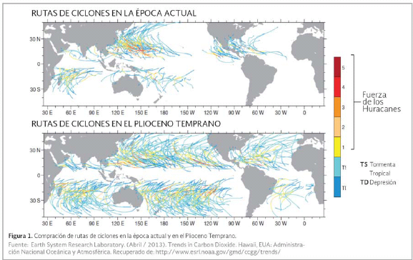
Como se puede observar en la figura 1, actualmente la ruta de los ciclones se limita a algunas zonas tropicales y subtropicales de los océanos Atlántico, Índico y Pacífico. Sin embargo, en una situación parecida a la del Plioceno temprano, estas áreas se extenderían a través de los océanos de este a oeste. Adicionalmente, la fuerza de los ciclones podría incrementarse y tener como resultado no sólo más huracanes, sino de mayor intensidad, lo que podría tener impactos irreversibles sobre la biósfera.
En la actualidad, los cambios en la temperatura de la Tierra son evidentes. Como podemos observar en la figura 2, las variaciones de la temperatura global promedio de 1981 y 2010, comparada con el promedio entre 1951 y 1980, muestra condiciones extremas de temperatura, donde algunas zonas del planeta, en especial los polos, llegaron a sobrepasar los 2°C por encima de su media histórica.
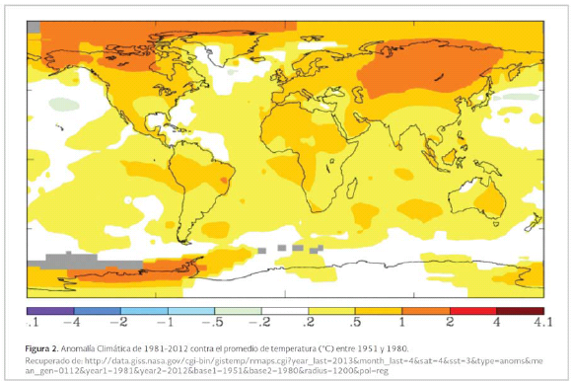
Si bien la comunidad internacional se ha comprometido a reducir sus emisiones de GEI a partir de la Convención Marco de las Naciones Unidas sobre el Cambio Climático (CMNUCC), los esfuerzos no han sido suficientes y la concentración de GEI en la atmósfera continúa aumentando. Bajo las condiciones actuales, hacia 2100 el incremento en la temperatura podría llegar hasta 4°C por encima de los niveles preindustriales⁵. Para evitar esta situación, es necesario que se reduzcan las emisiones de forma considerable.
Para mantener el incremento de la temperatura por debajo de los 2°C, además de realizar acciones de reducción de emisiones del CO₂, es posible realizar otras acciones de corto plazo. Por ejemplo, existen varios gases y compuestos forzantes del clima que pueden ser tratados con estrategias adicionales a las de CO₂; entre ellos se encuentran los Contaminantes Climáticos de Vida Corta (CCVC).
Los principales CCVC son el carbono negro (BC), el metano (CH₄), el ozono troposférico y algunos hidrofluorocarbonos (HFC). A diferencia de otros contaminantes como el CO₂, cuyo tiempo de vida en la atmósfera puede llegar a ser de siglos, el tiempo de vida de los CCVC es relativamente corto y puede comprender desde días hasta décadas. El control de los CCVC, además de tener un impacto en la mitigación del cambio climático, contribuye a resolver problemas de contaminación del aire a nivel local e impacta positivamente a la salud pública.
Como se puede observar en la Figura 3, un mejor control en el corto plazo de los CCVC –como lo son el BC y el CH₄– conjuntamente con las acciones para mitigar las emisiones de CO₂, podría evitar un mayor incremento de la temperatura, por ello resulta relevante incluirlos en las estrategias de mitigación. No obstante, es importante subrayar que en el mediano y largo plazos, el control y reducción de todos los gases y compuestos de efecto invernadero es indispensable para mitigar el cambio climático⁶.
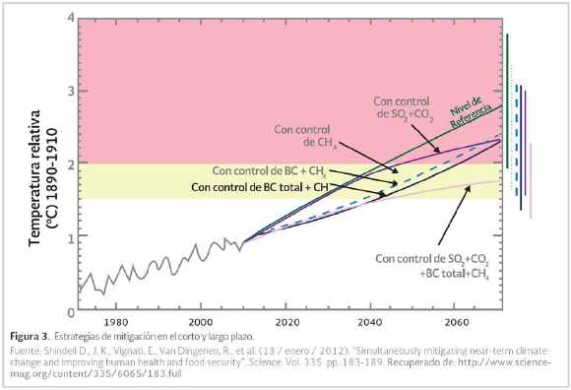
2.2 Contexto internacional
Desde hace más de dos décadas, la respuesta al desafío del cambio climático se presenta de manera compartida en la arena de la negociación multilateral. La CMNUCC establece una serie de mecanismos cuyo objetivo es estabilizar las concentraciones de GEI en la atmósfera de manera tal que permita el desarrollo sustentable⁷.
Este objetivo no ha sido todavía alcanzado mediante este acuerdo multilateral, por ello es necesario transitar hacia la adopción de un nuevo instrumento global jurídicamente obligatorio de participación universal, basado en la ciencia, con compromisos diferenciados pero comparables. En la 18 Conferencia de la Partes de la CMNUCC (COP 18), celebrada en Doha, Qatar, a finales de 2012, se aprobó una enmienda al Protocolo de Kioto⁸ que formaliza la entrada en vigor del segundo periodo de compromisos y se avanzó en la denominada “Plataforma de Durban para la Acción Ampliada”. Esta plataforma tiene el objetivo de lograr un protocolo, otro instrumento o un resultado acordado con fuerza legal para 2015, el cual se implementará a más tardar a partir de 2020. A la par de estos procesos, para los países en desarrollo se impulsan las Acciones de Mitigación Nacionalmente Apropiadas (NAMA) con la posibilidad de ser respaldadas y facilitadas mediante tecnología y financiamiento internacional. Estas acciones tienen la finalidad de contribuir al cumplimiento de las metas voluntarias de reducción de emisiones definidas por los países en desarrollo.
La efectividad de los acuerdos alcanzados en el plano multilateral se ve afectada por la falta de compromiso de algunos países para reducir emisiones y para generar y gestionar recursos suficientes en la ejecución de medidas de adaptación. Además, prevalece la polarización de posiciones y la ausencia de liderazgo de países estratégicos para remontar estas divergencias.
Ante este escenario, toman forma y valor acciones de cooperación bilateral y mercados de carbono emergentes. La Unión Europea, países como Australia, Japón y Nueva Zelanda, así como varios estados de los Estados Unidos de América y provincias de Canadá, han creado mercados de emisiones que promueven acciones de mitigación a partir de topes de emisión y medidas de comercio. Estos mercados minimizan el costo de las reducciones de GEI, promueven la creación de nuevas capacidades y el fortalecimiento de sistemas de Medición, Reporte y Verificación (MRV).
En el ámbito de las acciones internacionales en materia de adaptación, México impulsa la instrumentación del Marco de Adaptación que se aprobó en la COP 16 en Cancún, el cual establece que ésta debe ser enfrentada con el mismo nivel de prioridad que el de la mitigación. Bajo este enfoque, los esfuerzos nacionales para la adaptación al cambio climático han contado con el apoyo de recursos técnicos y financieros recibidos mediante cooperaciones bilaterales de, entre otros países, Alemania, Reino Unido y Francia, así como de organismos multilaterales.
Para combatir el cambio climático se requiere de la cooperación entre naciones, pero también de un decidido compromiso nacional para desarrollar medidas eficaces de respuesta al cambio climático que simultáneamente provean beneficios directos a la población, especialmente a la más vulnerable.
2.3 Contexto Nacional
En México prevalecen condiciones de alta vulnerabilidad ante el cambio climático⁹. La información sobre los impactos climáticos históricos y las tendencias socioecológicas y socioeconómicas, aunados a los fenómenos actuales de industrialización y urbanización, el uso indiscriminado y consecuente deterioro de los recursos naturales, entre otros, representan un problema ambiental, social y económico que se agudizará por los efectos del cambio climático. En ese contexto, la adaptación debe ser un componente central de cualquier esfuerzo de combate al cambio climático. Respecto a la emisión de CO₂, México contribuyó en 2011 con el 1.4% de las emisiones globales derivadas principalmente de la quema de combustibles fósiles. De acuerdo con estas cifras, México es el décimo segundo país con mayores emisiones del mundo¹⁰.
Pese a que podría decirse que nuestra contribución no es significativa, si se compara con la de los grandes emisores, México es un país con responsabilidad global, convencido de que el desarrollo económico puede y debe alcanzarse protegiendo al medio ambiente, por ser éste un bien público del que dependemos todos los países del mundo.
2.3.1 Política nacional de cambio climático e instrumentos
Ley General de Cambio Climático (LGCC)
El principal instrumento de política con que cuenta el país para enfrentar el cambio climático es la LGCC.
Este ordenamiento tiene como objetivo regular, fomentar y posibilitar la instrumentación de la política nacional de cambio climático e incorpora acciones de adaptación y mitigación con un enfoque de largo plazo, sistemático, descentralizado, participativo e integral.
La LGCC determina de manera clara el alcance y contenido de la política nacional de cambio climático, define las obligaciones de las autoridades del Estado y las facultades de los tres órdenes de gobierno, además establece los mecanismos institucionales necesarios para enfrentar este reto. Conforme a la Ley, la federación es la encargada de formular y conducir la política nacional de cambio climático de acuerdo con principios¹¹ claramente definidos, entre los que destaca de manera relevante la corresponsabilidad social.
Sistema Nacional de Cambio Climático
Para lograr la coordinación efectiva de los distintos órdenes de gobierno y la concertación entre los sectores público, privado y social, la LGCC prevé la integración del Sistema Nacional de Cambio Climático (SINACC). Este sistema debe propiciar sinergias para enfrentar de manera conjunta la vulnerabilidad y los riesgos del país ante el fenómeno y establecer las acciones prioritarias de mitigación y adaptación.
El SINACC lo integran la Comisión Intersecretarial de Cambio Climático (CICC); el Instituto Nacional de Ecología y Cambio Climático (INECC); el Consejo de Cambio Climático (C3); las entidades federativas; las asociaciones de autoridades municipales; y el Congreso de la Unión. Ver la figura 4.
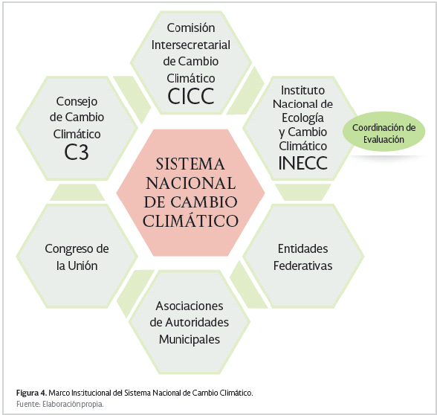
La CICC es el mecanismo permanente de coordinación de acciones entre las dependencias y entidades de la Administración Pública Federal en materia de cambio climático. Está integrada por 13 secretarías de Estado: Secretaría de Gobernación (SEGOB), Secretaría de Relaciones Exteriores (SRE), Secretaría de Marina (SEMAR), Secretaría de Hacienda y Crédito Público (SHCP), Secretaría de Desarrollo Social (SEDESOL), Secretaría de Medio Ambiente y Recursos Naturales (SEMARNAT), Secretaría de Energía (SENER), Secretaría de Economía (SE), Secretaría de Agricultura, Ganadería, Desarrollo Rural, Pesca y Alimentación (SAGARPA), Secretaría de Comunicaciones y Transportes (SCT), Secretaría de Educación Pública (SEP), Secretaría de Salud (SSA) y Secretaría de Turismo (SECTUR). Entre sus funciones se encuentran: 1) formular e instrumentar políticas nacionales para la mitigación y adaptación al cambio climático, así como su incorporación a los programas y acciones sectoriales correspondientes; 2) desarrollar los criterios de transversalidad e integralidad de las políticas públicas para que los apliquen las dependencias y entidades de la Administración Pública Federal centralizada y paraestatal; 3) aprobar la ENCC; y 4) participar en la elaboración e instrumentación del Programa Especial de Cambio Climático (PECC).
El INECC es el instituto de investigación que crea la LGCC para coordinar y realizar estudios y proyectos de investigación científica y tecnológica con instituciones académicas, de investigación, públicas o privadas, nacionales o extranjeras en materia de cambio climático. Es la institución encargada de realizar los análisis de prospectiva sectorial y de colaborar en la elaboración de estrategias, planes, programas, instrumentos y acciones relacionadas con cambio climático, incluyendo la estimación de los costos futuros asociados a este fenómeno y de los beneficios derivados de las acciones para enfrentarlo. La evaluación de la política nacional de cambio climático recae en la Coordinación de Evaluación, integrada por el titular del INECC y seis consejeros sociales, y podrá realizarse mediante uno o varios organismos independientes.
El C3 es el órgano permanente de consulta de la CICC y está integrado por miembros provenientes de los sectores social, privado y académico, con reconocidos méritos y experiencia en cambio climático. Entre sus funciones destacan: 1) asesorar a la CICC y recomendarle la realización de estudios, políticas y acciones así como fijar metas tendientes a enfrentar los efectos adversos del cambio climático y 2) promover la participación social, informada y responsable, mediante consultas públicas.
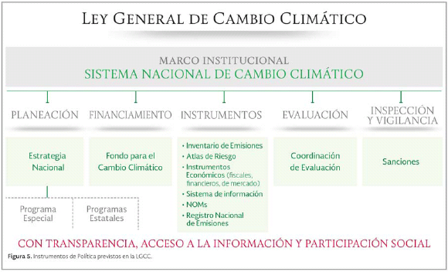
Instrumentos de política
Aunado al marco institucional, la LGCC prevé una serie de instrumentos financieros, regulatorios, técnicos, de planeación, de evaluación y de vigilancia de la política pública de cambio climático. Ver Figura 5.
Entre los instrumentos de planeación que mandata la LGCC destaca esta ENCC. Otros instrumentos de planeación son el PECC y los Programas Estatales de Cambio Climático.
La LGCC prevé, además, otras herramientas como el Inventario de Emisiones de GEI, el Registro Nacional de Emisiones, el Sistema de Información sobre Cambio Climático, el Fondo para el Cambio Climático, los instrumentos económicos, las normas oficiales mexicanas, y los atlas nacionales, estatales y municipales de riesgo. El cuadro 1 muestra algunos de estos instrumentos y señala los órdenes de gobierno involucrados con estos instrumentos.

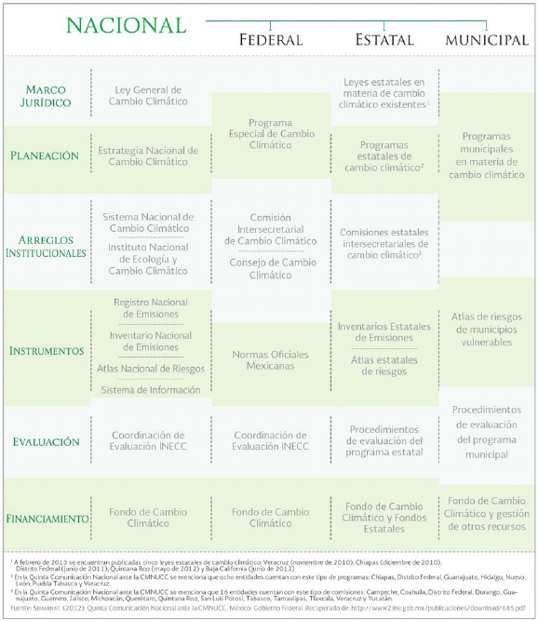Cuadro 1. Instrumentos de política de cambio climático en los tres órdenes de gobierno.
2.3.2 Principios rectores de la política nacional de cambio climático
Con base en la LGCC, los principios rectores que sustentan la política nacional de cambio climático y que rigen también el contenido de la ENCC son:
» Sustentabilidad en el aprovechamiento o uso de los ecosistemas y recursos naturales
» Corresponsabilidad entre el Estado y la sociedad
» Precaución ante la incertidumbre
» Prevención de los daños al medio ambiente y preservación del equilibrio ecológico
» Adopción de patrones de producción y consumo sustentables
» Integralidad y transversalidad, al adoptar un enfoque de coordinación y cooperación entre órdenes de gobierno, así como con los sectores social, público y privado
» Participación ciudadana efectiva
» Responsabilidad ambiental
» Transparencia, acceso a la información y a la justicia
» Compromiso con la economía y el desarrollo económico sin vulnerar la competitividad frente a los mercados internacionales
3. Objetivo de la Estrategia Nacional de Cambio Climático
3.1 Objetivo
La Estrategia Nacional de Cambio Climático (ENCC) es el instrumento rector de la política nacional en el mediano y largo plazos para enfrentar los efectos del cambio climático y transitar hacia una economía competitiva, sustentable y de bajas emisiones de carbono¹². Al ser el instrumento rector, éste describe los ejes estratégicos y líneas de acción a seguir con base en la información disponible del entorno presente y futuro, para así orientar las políticas de los tres órdenes de gobierno, al mismo tiempo que fomentar la corresponsabilidad con los diversos sectores de la sociedad. Esto con el objetivo de atender las prioridades nacionales y alcanzar el horizonte deseable para el país en el largo plazo¹³.
3.2 Alcance
Es importante mencionar que la Estrategia no es exhaustiva y no pretende definir acciones concretas de corto plazo ni con entidades responsables de su cumplimiento. A nivel federal, el Programa Especial de Cambio Climático (PECC) definirá los objetivos sexenales y acciones específicas de mitigación y adaptación cada seis años, mientras señala entidades responsables y metas. A nivel local de acuerdo a lo dispuesto en la LGCC y en sus respectivos ámbitos de competencia, serán los Programas de las Entidades Federativas en materia de cambio climático y los Programas Municipales de cambio climático.
El conjunto de dichos instrumentos de planeación, la operación efectiva del marco institucional previsto en la LGCC, el desarrollo de los instrumentos económicos y el diseño de herramientas técnicas apropiadas en concordancia con esta Estrategia permitirán concretar las metas de mediano y largo plazo.
3.3 Proceso de elaboración
Los insumos técnicos y científicos han sido aportados en su mayoría por el INECC y otros centros de investigación dedicados al tema en el país. Se ha hecho un esfuerzo especial para reflejar el estado del arte de todos los temas tratados en la Estrategia y cada una de las fuentes de información se cita en las secciones respectivas.
En cuanto a los pilares, ejes y líneas de acción, destaca el uso de documentos construidos y publicados en 2012 en materia de adaptación y mitigación:
» Adaptación al Cambio Climático en México: Visión, Elementos y Criterios para la Toma de Decisiones, CICC, 2012.
» Bases para una Estrategia de Desarrollo Bajo en Emisiones en México, INECC, 2012.

En apego a lo marcado por la LGCC, la Estrategia ha sido elaborada por SEMARNAT con la participación del INECC. Se ha enriquecido con aportaciones formales de todas las dependencias de la CICC, así como con visiones y percepciones recabadas mediante una serie de reuniones bilaterales con las áreas focales de cambio climático de la Administración Pública Federal (APF). Se ha enriquecido también por un amplio proceso participativo y de consulta. En primera instancia, por aportaciones recibidas por los Consejos Núcleos de Desarrollo Sustentable¹⁴ en todas las Entidades Federativas y el Distrito Federal. En segundo lugar, por los resultados de un taller presencial con más de 80 representantes de la sociedad civil organizada y participantes de los sectores académico, privado y social; en su mayoría especialistas en el tema de cambio climático¹⁵. En tercer lugar, por las aportaciones recibidas mediante una consulta en línea a nivel nacional¹⁶. Finalmente, se recibieron e incorporaron las valiosas aportaciones del Consejo de Cambio Climático.
3.4 Estructura
Al reconocer que para llegar a los objetivos de las dos vertientes fundamentales de adaptación y mitigación del cambio climático debe existir una política nacional robusta que apoye al desarrollo, la ENCC integra un tema propio sobre los pilares de la política nacional de cambio climático. En otras palabras, la política nacional de cambio climático sirve como sustento para los temas de adaptación y mitigación.
Es así que la Estrategia se integra por los siguientes tres temas:
 | Tema | Nomenclatura
1 | Pilares de política nacional de cambio climático | P
2 | Adaptación a los efectos del cambio climático | A
3 | Desarrollo bajo en emisiones / Mitigación | M

Cada uno de los temas integra un breve diagnóstico de la situación en el país:
» Pilares de política y líneas de acción integra un breve análisis de la política en el país en cambio climático. Se complementa con lo contenido en el apartado 2.3.1.
» Adaptación a los efectos del cambio climático incluye escenarios climáticos y una evaluación y diagnóstico de la vulnerabilidad y capacidad de adaptación en el país. El sustento técnico se integra en un anexo metodológico disponible en: www.encc.gob.mx.
» Mitigación incluye un panorama sobre las emisiones del país, las oportunidades de mitigación, el escenario y las emisiones de línea base y trayectoria objetivo de emisiones. El sustento técnico se integra en un anexo metodológico disponible en: www.encc.gob.mx.
Posteriormente, cada uno de los temas contiene una sección en la que se describen los Pilares de la política o los Ejes Estratégicos y las líneas de acción. Estos Pilares y Ejes definen los objetivos deseados, de naturaleza más compleja pues requieren una variedad de actores, acciones, recursos y perspectivas para alcanzarse. La ENCC define seis Pilares de la política nacional de cambio climático (P), tres Ejes Estratégicos en el tema de adaptación (A) que nos dirigen hacia un país resiliente y cinco Ejes Estratégicos en materia de mitigación (M) que nos llevan a un desarrollo bajo en emisiones. La Figura 6 despliega los Pilares y Ejes Estratégicos.

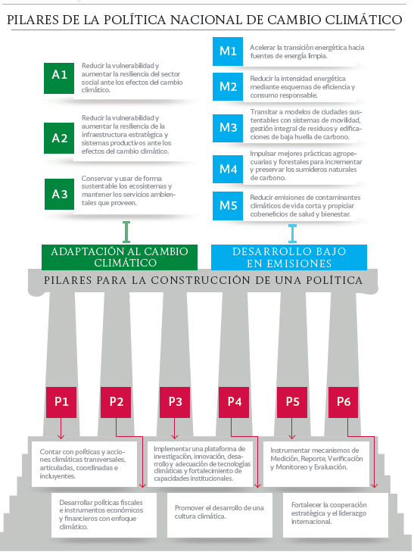
Figura 6: Mapa Estructural de la Estrategia Nacional de Cambio Climático. Fuente: Elaboración propia.
Los Pilares y Ejes Estratégicos se integran a su vez por “líneas de acción”. Estas últimas son directrices que involucran diferentes actividades que requieren participación, integración y continuidad de esfuerzos, además, procuran señalar aspectos críticos para su cumplimiento. El orden de las líneas de acción es también relevante pues busca presentar primero las líneas indispensables para el logro del Pilar o Eje.
Algunas “líneas de acción” tienen un nivel de especificidad mucho más profundo que otras. Esto se debe, en muchos casos, a que se ha detectado que atienden barreras específicas para el logro de los objetivos de mitigación o adaptación. En estos casos, al lado de las líneas de acción de los Pilares se señala específicamente a qué eje estratégico contribuye (A1, A2, A3, M1, M2, M3, M4, M5 o bien T para todos los Ejes Estratégicos). También se señala con el ícono ᴥ cuando la participación social es fundamental para la ejecución de las líneas, esto incluye a los sectores empresarial, académico, social, etc. Con la letra “T” se indica cuando involucra a todos los Ejes Estratégicos.
P1.14 Fomentar la asociación interestatal e intermunicipal de productores y de otros agentes técnicos públicos para la gestión ambiental con coherencia a nivel de unidad de paisaje. A2, A3, M4, ᴥ.

Los temas de adaptación y mitigación integran criterios de priorización. Si se parte de la base de que los recursos son limitados para la ejecución de acciones de mitigación y adaptación, esta sección pretende dotar de criterios a los tomadores de decisiones para que puedan capitalizar las acciones en los tres órdenes de gobierno, de conformidad con sus respectivas competencias.
4. Visión 10/20/40
México crece de manera sostenible con la promoción del manejo sustentable, eficiente y equitativo de sus recursos naturales así como del uso de energías limpias y renovables que le permiten un desarrollo con bajas emisiones de gases y compuestos de efecto invernadero. México es un país próspero, competitivo, socialmente incluyente y con responsabilidad global que genera empleos suficientes y bien remunerados para toda su población, en particular para la más vulnerable. México es una nación con una economía verde, con ecosistemas y poblaciones resilientes al cambio climático y con ciudades sustentables.
El siguiente cuadro identifica los principales hitos en los próximos 10, 20 y 40 años que nos permitirían llegar a la visión planteada.
Rubro | 10 Años
Sociedad/ Población | ➡Se atiende a los grupos más vulnerables ante los efectos del cambio climático.  ➡La sociedad está involucrada y participa activamente en el tema del cambio climático.
Ecosistemas (agua, bosques, biodiversidad) | ➡Los ecosistemas más vulnerables se protegen y reciben atención y flujo de capital.  ➡El manejo ecosistémico y el manejo sustentable son ejes para la estrategia de conservación.  ➡Acciones de conservación y uso sustentable en los ecosistemas del país implementadas.  ➡Esquemas de gestión integral territorial implementados.  ➡Esquemas de financiamiento apropiados para promover paisajes sustentables.  ➡Existen y se utilizan herramientas técnicas y tecnológicas para la adaptación a nivel local.  ➡Se implementan estrategias para transitar a una tasa de cero por ciento de pérdida de carbono en los ecosistemas originales.
Energía | ➡Tecnologías limpias integradas al desarrollo productivo nacional.  ➡Esquemas socioeconómicos incentivan el uso de energías limpias.  ➡Sistema de incentivos promueve las mayores ventajas del uso de combustibles no fósiles, la eficiencia energética, el ahorro de energía y el transporte público sustentable con relación al uso de los combustibles fósiles.  ➡Cerca de alcanzar el 35% de la generación eléctrica proveniente de fuentes limpias.
Emisiones | ➡Reducción de 30% de emisiones respecto a línea base.  ➡México reduce sustancialmente las emisiones de Contaminantes Climáticos de Vida Corta.  ➡La industria paraestatal energética implementa esquemas de eficiencia energética en todas sus operaciones y aumentan el uso de energías renovables.  ➡Los centros urbanos con más de cincuenta mil habitantes cuentan con infraestructura para el manejo de residuos que evita emisiones de metano a la atmósfera
Sistemas productivos | ➡Los impactos ambientales del y en el sector productivo se entienden, conocen, monitorean y enfrentan.  ➡Las tecnologías y prácticas productivas contribuyen a disminuir los riesgos al cambio climático.  ➡Se implementan NAMA en diversos sectores de la economía.
Sector privado/industria | ➡Las empresas incorporan criterios de cambio climático en sus proyectos productivos.  ➡Las principales fuentes emisoras de GEI reportan su componente de emisiones en el Registro Nacional de Emisiones.  ➡Las empresas reducen sus emisiones de gases y compuestos y aprovechan las oportunidades de eficiencia energética, ahorro de energía y uso de energías limpias y renovables.
Movilidad | ➡Los sectores público y privado adoptan sistemas de movilidad sustentables.  ➡Esquemas socioeconómicos incentivan el uso de transporte sustentable.  ➡Uso común de vehículos eléctricos en transporte público.

Cuadro 2. Ruta 10/20/40 años
20 Años | 40 Años
➡La sociedad está comprometida con la tarea de reducir los efectos del cambio climático.  ➡Los asentamientos humanos han ampliado su capacidad adaptativa a los embates del cambio climático. | ➡La sociedad se integra cultural y socialmente al combate al cambio climático.  ➡Sociedad rural poco vulnerable.
➡Los ecosistemas y las especies que los habitan son aprovechados y conservados de manera sustentable.  ➡Los recursos naturales son valorados económicamente de manera correcta y adecuada.  ➡Existe la infraestructura suficiente para un manejo sustentable y eficiente del agua.  ➡El uso eficiente de los recursos hídricos ayuda a restaurar las funciones ecológicas y físicas de los cuerpos de agua.  ➡El desarrollo económico y social del pais es potenciado a través del mejoramiento del capital natural del país. | ➡El balance hídrico se asegura mediante el uso sustentable y eficiente del agua.  ➡La conservación y el uso sustentable de los ecosistemas ayuda a la resiliencia de los mismos al cambio climático.  ➡Niveles adecuados de resiliencia a nivel local.
➡Al menos 40% de la generación de energía eléctrica proviene de fuentes limpias.  ➡La generación de electricidad mediante fuentes limpias crea empleos, incluyendo en sectores vulnerables.  ➡Los sectores residencial, turístico e industrial utilizan fuentes diversas de energía limpia, esquemas de eficiencia energética y ahorro de energía. | ➡La generación de energía limpia soporta el desarrollo económico de todos los sectores productivos de forma equitativa y sustentable.  ➡Al menos el 50% de la generación de energía eléctrica proviene de fuentes limpias.
➡Crecimiento económico desacoplado de la dependencia a combustibles fósiles y sus impactos ambientales.  ➡Se minimizan las emisiones de Contaminantes Climáticos de Vida Corta. | ➡Reducción del 50% de emisiones respecto a las emisiones del año 2000.
➡Tasa positiva en sumideros forestales de carbono.  ➡El manejo forestal sustentable frena la deforestación.  ➡Las prácticas de manejo sustentable en sectores extractivos, agropecuarios y forestales aumentan la productividad, disminuyen la vulnerabilidad y conservan el suelo. | ➡Los sistemas productivos son resilientes ante los efectos del cambio climático.
➡Las empresas manejan integralmente sus residuos.  ➡Se implementan esquemas de producción y consumo sustentable. | ➡Las empresas tienen ciclos sustentables de producción.
➡Los planes de desarrollo urbano integran sistemas de transporte sustentable para cubrir las necesidades de la población de forma limpia, eficiente y segura.  ➡El transporte de carga es multimodal eficiente y de bajas emisiones. | ➡Uso común de trenes y vehículos eléctricos.

5. Pilares de la política nacional de cambio climático
5.1 Diagnóstico
El cambio climático presenta amplios retos para todos los sectores de la sociedad mexicana y su atención requiere una coordinación eficaz y coherente entre todos los actores e instituciones involucradas. A continuación se presenta un breve diagnóstico de algunos pilares de la política nacional de cambio climático existente para enfrentar este reto.
Transversalidad de política pública
En el ámbito del diseño y la gestión institucional de la política nacional de cambio climático, durante las últimas décadas se ha logrado construir un marco general de acción ante el cambio climático. El mejor referente de lo anterior es la Ley General de Cambio Climático (LGCC), la cual distribuye atribuciones y competencias de cada orden de gobierno, establece los instrumentos institucionales, de planeación, económicos, financieros, de sanciones y vigilancia de la política climática. Estos instrumentos se enmarcan dentro de los principios ya señalados en este documento, entre los que destaca la corresponsabilidad social. Asimismo, la LGCC establece las metas nacionales a mediano y largo plazo, así como sus fechas de cumplimiento. El cambio climático es un reto transversal, ya que involucra diversos sectores de la sociedad y órdenes de gobierno. Por lo tanto, su combate implica la integración de múltiples y muy diversos actores. La federación está dotada de instrumentos que requieren escalarse a las realidades regionales, estatales y locales.
Sin embargo, hasta la fecha de redacción de la Estrategia, sólo una cuarta parte de las entidades federativas había concluido el proceso de elaboración de su Programa Estatal de Cambio Climático y cinco estados contaban con leyes estatales en materia de cambio climático; a nivel municipal han comenzado a elaborarse Programas Municipales en materia de cambio climático.
Instrumentos económicos, financieros y fiscales
Las acciones para combatir el cambio climático requieren del respaldo de recursos económicos accesibles, oportunos y suficientes para su efectivo cumplimiento. México cuenta con recursos limitados para enfrentar una diversidad de retos, lo cual obliga a plantear esquemas más eficientes de utilización de sus recursos.
Pese a lo anterior, en nuestro país aún persisten esquemas de índole fiscal, financiera y económica que generan un aprovechamiento ineficiente de los recursos naturales y que, además, acentúan las diferencias económicas de la población. Avanzar hacia mejores prácticas requiere replantear dichos esquemas y crear figuras nuevas, instrumentos, regulaciones, políticas y programas para una gestión más responsable de los recursos, lo que resultará en mejores condiciones de vida para la población. Algunos ejemplos son los referentes a la conservación de los ecosistemas y las especies que los habitan, al aprovechamiento sustentable de los bosques y de la vida silvestre; al establecimiento de un control efectivo sobre las áreas naturales protegidas; a la generación de un valor económico de los servicios ambientales; al deslizamiento de los precios de las gasolinas; y finalmente a la implementación de esquemas tarifarios nuevos para algunos de los sectores que más agua y electricidad consumen. No obstante, todo lo anterior resulta insuficiente ante las múltiples necesidades en materia de cambio climático y de desarrollo sustentable como visión de país en general.
El desempeño del país en materia de cambio climático ha permitido atraer la atención de la comunidad internacional, así como de las agencias de cooperación, organismos internacionales e, incluso, del sector privado internacional, quienes han identificado oportunidades de acción contra el cambio climático desde nuestro país. Sin embargo, México no es el único que ha demostrado una alta competitividad para proponer y ejecutar iniciativas para detener al cambio climático. Por ello, generar, ordenar y priorizar la canalización, aplicación y supervisión de los recursos financieros, económicos y fiscales, tanto nacionales como internacionales, es una prioridad que permitirá dar un respaldo sólido a la política nacional de cambio climático ante las eventuales fuentes de financiamiento.
Investigación, desarrollo y adopción de tecnologías
Un tema de especial importancia en el combate al cambio climático es la generación de conocimiento formal y su aplicación en técnicas, procedimientos y tecnologías mediante la utilización de la ciencia, la innovación tecnológica y la educación como medios para proteger y mantener el desarrollo sustentable. La investigación sobre cambio climático es relativamente nueva en nuestro país, por lo que la generación de conocimiento respecto a este tema es sumamente significativa y requiere de una dedicación continua y dinamismo por parte de los tres órdenes de gobierno, instituciones académicas como universidades, redes de investigación, el sector productivo y el involucramiento de la sociedad en general.
En México existen algunos esquemas de apoyo para generar mayor conocimiento sobre cambio climático, tales como programas de educación superior en instituciones gubernamentales, y de investigación en el Instituto Nacional de Ecología y Cambio Climático (INECC) que generan conocimiento al respecto. A pesar de que existen diversas acciones en el tema, para promover las acciones de adaptación y fortalecer las de mitigación, se requiere que la investigación sobre los efectos del cambio climático, el desarrollo de tecnología de mitigación y la identificación de mejores prácticas para enfrentar los efectos de este fenómeno, estén integrados dentro de una plataforma; que ésta integre el conocimiento generado y propicie la generación de conocimiento focalizado a las diferentes regiones del país. Los requerimientos en el tema incluyen: la investigación sobre fragmentación de hábitats mediante la gestión del territorio y de los espacios protegidos, el análisis de la vulnerabilidad de la población y la identificación de obras, infraestructura, equipamiento de sectores productivos como medidas de adaptación, investigaciones relacionadas con el sector productivo, fomento de tecnologías de medición de los parámetros climáticos, de producción limpia de energía acompañada de generación de patentes, disposición de residuos, entre otros.
Construcción de una cultura climática
México cuenta con una población creciente y cada vez más plural y dinámica, generadora y demandante de recursos intelectuales, culturales y científicos. La formación y el conocimiento son herramientas indispensables para que los ciudadanos puedan ejercer sus derechos, conocer sus responsabilidades y sean capaces de tomar decisiones fundamentadas sobre los aspectos de su vida diaria. En nuestro país la cobertura escolar en el nivel básico es prácticamente universal, lo que le permite ser un vehículo efectivo de comunicación de conocimientos sobre cambio climático. Además, existen principios de educación ambiental con algunos componentes de cambio climático en los niveles básico y medio. También se realizan programas de capacitación sobre sustentabilidad y cambio climático en el sector privado, social y la academia. En el ámbito de la sociedad civil todavía son muy pocos los productos y servicios que informan al consumidor sobre su huella ecológica y son prácticamente inexistentes aquellos que contemplan e informan al usuario sobre las emisiones generadas durante su ciclo de vida.
Entre 2009 y 2012 se realizó un estudio para medir la percepción sobre el cambio climático entre la población en general¹⁷. En 2009, el 87% de la población encuestada dijo estar preocupada por el cambio climático; para 2012, casi 97% de los encuestados dijo estar mucho, algo o poco preocupados por el cambio climático y menos del 4% dijo no estar preocupado del todo. Lo anterior demuestra que a la población mexicana le preocupa el tema del cambio climático. Esta Estrategia, mediante las líneas de acción que propone, servirá de guía a los ciudadanos para cumplir su obligación corresponsable de proteger al medio ambiente de nuestro país.
Participación social, transparencia, acceso a la información y a la justicia
Tal y como lo establece el principio 10 de la Declaración de Río sobre Medio Ambiente y Desarrollo de 1992, esta Estrategia recalca que “el mejor modo de tratar las cuestiones ambientales es con la participación de todos los ciudadanos interesados en el nivel que corresponda. En el plano nacional, toda persona deberá tener acceso adecuado a la información sobre el medio ambiente del que dispongan las autoridades públicas […] así como la oportunidad de participar en los procesos de adopción de decisiones. Los estados deberán facilitar y fomentar la sensibilización y participación de la población poniendo la información a disposición de todos. Deberá proporcionarse acceso efectivo a los procedimientos judiciales y administrativos, entre éstos, el resarcimiento de daños y los recursos pertinentes”.
La responsabilidad ambiental introducida en nuestra Constitución Política mediante una reforma constitucional al artículo 4o. en febrero de 2012, y la reciente aprobación en abril de 2013 de la Ley Federal de Responsabilidad Ambiental permitirán a los particulares acceder al sistema nacional de justicia para exigir la reparación del daño ambiental. Esto abre la posibilidad a la sociedad de hacer valer su derecho a un medio ambiente sano y cumplir con el objeto de la LGCC.
Medición, Reporte y Verificación (MRV) y Monitoreo y Evaluación (M&E)
Los instrumentos de MRV así como M&E proporcionan transparencia y certidumbre de las acciones, y garantizan la integridad ambiental, comparabilidad, consistencia, transparencia y precisión de datos. Las metodologías de MRV y M&E permiten asegurar la calidad de las acciones de adaptación y mitigación, por lo cual son útiles nacionalmente en el diseño, implementación y evaluación de la política pública al respecto. Internacionalmente, existe una percepción favorable del uso de estas metodologías e incluso se han generado esquemas de acompañamiento y asociación entre países desarrollados y en desarrollo para compartir conocimientos y experiencia. México ha participado activamente en la definición internacional de los criterios que definen el uso y alcance de las metodologías y ha comenzado a capacitarse en diversos órdenes para incorporar el MRV y M&E en sus actividades contra el cambio climático. Respecto a esta Estrategia Nacional, la LGCC mandata que la política nacional de cambio climático se sustente en las actividades esenciales del MRV y M&E, por lo que es relevante que los tres órdenes de gobierno asuman la tarea de incorporar activamente estos criterios en sus esquemas de gobierno y políticas públicas.
Cooperación estratégica y liderazgo internacional
En el escenario internacional, México ha procurado ser un actor relevante entre los países en desarrollo y en general entre aquellos comprometidos con el combate efectivo al cambio climático. El país forma parte de la CMNUCC y del correspondiente Protocolo de Kioto. Además, México fungió como presidente y anfitrión de la COP16 en 2010 y es partícipe de otros instrumentos y esquemas internacionales relacionados con el tema. Así, México participa activamente en las negociaciones para afianzar, mejorar y perfeccionar el régimen internacional al respecto. Lo anterior ha resultado en un liderazgo significativo que busca fortalecerse y afianzarse en América Latina y El Caribe mediante la cooperación Sur-Sur.
Nuestro país aspira a mantener y aumentar su reconocimiento internacional, traduciéndolo también en la generación de más y mejores acuerdos globales. Para ello, busca colocarse como un actor clave en nuestra región y servir como puente con otros países en desarrollo. Un sólido compromiso nacional permitirá generar pautas de participación activa y dirigida en las soluciones a los principales problemas que enfrenta la comunidad internacional ante el cambio climático.
Es notable el impulso e importancia que el tema del cambio climático ha alcanzado en nuestro país. Sin embargo, es necesario reforzar lo ya conseguido y generar mejores resultados en el futuro mediante la exploración de formas novedosas para implementar políticas públicas que alcancen al total de la población. Las tareas pendientes se refieren principalmente a la coordinación entre entidades y órdenes de gobierno y de éstos con la sociedad en general. Lo anterior mediante la implementación de nuevos esquemas de gobernanza, inclusión de todos los sectores en las decisiones y la generación de un amplio sentido de corresponsabilidad, lo cual permitirá establecer arreglos institucionales útiles para combatir el cambio climático. En los próximos años, México deberá generar marcos de acción con pautas que permitan implementar las líneas de acción de la presente Estrategia de forma transversal, coordinada, coherente y encaminada a conseguir los objetivos que se han planteado para el país. Por lo anteriormente señalado, los Pilares de la política nacional de cambio climático constituyen la piedra angular de esta ENCC.
5.2 Pilares de política y líneas de acción
P1 Contar con políticas y acciones climáticas transversales, articuladas, coordinadas e incluyentes
La instrumentación eficaz de la política nacional de cambio climático requiere de una coordinación transversal entre sectores y actores, de la revisión del marco jurídico a fin de evitar contraposiciones y de la inclusión de todos los grupos sociales. La articulación de estos actores e instrumentos es indispensable para ejecutar las políticas y acciones de adaptación y mitigación señaladas en la ENCC.
Líneas de acción:
P1.1 Incorporar objetivos y metas de adaptación y mitigación al cambio climático en los Planes y Programas Nacionales y Estatales de Desarrollo y en los sectoriales de la APF. T
P1.2 Instrumentar el Sistema Nacional de Cambio Climático como mecanismo de coordinación entre los sectores público, privado y social y como plataforma de planeación articulada entre órdenes de gobierno. T, ᴥ
P1.3 Garantizar mediante el Consejo de Cambio Climático el involucramiento de los sectores académico, privado y social como apoyo en la toma de decisiones de la CICC. T, ᴥ
P1.4 Desarrollar, armonizar y fortalecer el marco jurídico vigente para incorporar criterios de cambio climático, mediante el trabajo coordinado entre los poderes ejecutivo y legislativo de los tres órdenes de gobierno. T
P1.5 Promover el acceso de los particulares a la justicia ambiental y la reparación del daño ambiental in natura cuando sea posible, o bien la compensación en sitios prioritarios para cambio climático.
P1.6 Consolidar el marco institucional de cambio climático mediante arreglos intersectoriales y transversales, la creación de áreas específicas y grupos asesores locales de atención al tema, entre otras opciones, en los tres órdenes de gobierno y los sectores de la sociedad. T, ᴥ
P1.7 Considerar en el diseño de todas las políticas de cambio climático los aspectos de género, etnia, discapacidad, desigualdad, estado de salud e inequidad en el acceso a servicios públicos e involucrar en su instrumentación a los distintos sectores de la sociedad. En lo que corresponda, introducir el principio de “consentimiento libre previo e informado”. T, ᴥ
P1.8 Implementar acciones de mitigación y adaptación intersectoriales mediante la coordinación y concurrencia entre dependencias y de éstas con las entidades públicas y privadas. T, ᴥ
P1.9 Garantizar la inclusión de criterios de adaptación y mitigación al cambio climático en los instrumentos de política como la evaluación de impacto ambiental y los ordenamientos generales, estatales y municipales del territorio; ordenamientos ecológico-marinos; ordenamientos turísticos del territorio y en programas de desarrollo urbano. A1, A2, A3, M3, ᴥ
P1.10 Alinear la planeación y las políticas de desarrollo urbano, suelo, edificaciones sustentables, vivienda, energía, transporte, movilidad, áreas verdes, costas, gestión integral de residuos y agua para reducir la huella de carbono de los centros de población. M3
P1.11 Garantizar la incorporación transversal de criterios hídricos en el desarrollo e instrumentación de las políticas públicas de cambio climático. A1, A2, A3, M1, M3, M4
P1.12 Garantizar la armonización de políticas, programas y arreglos institucionales para cambio climático y desarrollo rural sustentable, con la finalidad de atender la deforestación y degradación de los bosques como un problema multifactorial en los tres órdenes de gobierno. A2, A3, M4
P1.13 Introducir criterios de cambio climático para articular y mejorar las leyes, políticas e instrumentos que impulsan el manejo forestal sustentable. A2, A3, M4
P1.14 Fomentar la asociación interestatal e intermunicipal de productores y de otros agentes técnicos públicos para la gestión ambiental con coherencia a nivel de unidad de paisaje. A2, A3, M4, ᴥ
P1.15 Crear y fortalecer instituciones locales para regular y planear aspectos del transporte a nivel regional y metropolitano, particularmente de movilidad, optimización de la infraestructura, rutas de transporte y minimización de las ineficiencias. M3, ᴥ
P1.16 Garantizar la consistencia de instrumentos y programas del sector agropecuario, pesquero, forestal y urbano para lograr sinergias en materia de adaptación y mitigación y evitar su contraposición. A2, A3, M3, M4, ᴥ
P1.17 Promover la evaluación de impacto ambiental de programas y proyectos sectoriales. T
P1.18 Fortalecer los sistemas de vigilancia epidemiológica existentes e incluir en el diseño de acciones de atención, los impactos en la salud relacionados con el cambio climático tales como enfermedades infecciosas intestinales, infecciones respiratorias agudas, intoxicación por alimentos relacionados a fenómenos como la marea roja y atención a población afectada por desastres como huracanes e inundaciones.
P2 Desarrollar políticas fiscales e instrumentos económicos y financieros con enfoque climático
Las acciones para combatir el cambio climático requieren del respaldo de recursos económicos accesibles, oportunos, constantes y suficientes para su efectivo cumplimiento. A la vez se requiere mandar señales económicas que reflejen el costo del daño ambiental de las emisiones de gases y compuestos de efecto invernadero. México puede hacer un mayor uso de instrumentos económicos. El desarrollo de políticas fiscales e instrumentos económicos con enfoque climático impulsará la promoción de un desarrollo económico bajo en emisiones y elevará la competitividad.
Líneas de acción:
P2.1 Diseñar una política nacional de instrumentos económicos, fiscales, financieros, y de mercado para incentivar las acciones de mitigación y adaptación. Esto incluye utilizar subsidios focalizados, eliminar o desacoplar subsidios ineficientes y crear instrumentos financieros públicos y privados. T.
P2.2 Establecer los mecanismos necesarios para convertir el Fondo para el Cambio Climático en una plataforma eficiente y eficaz de canalización de recursos provenientes de otros fondos, entre ellos, los internacionales. T
P2.3 Asignar recursos presupuestales suficientes para la ejecución de acciones de adaptación y mitigación del cambio climático y especificarlos en los presupuestos federales, estatales y municipales. T
P2.4 Articular fondos nacionales existentes y otras fuentes de financiamiento para potenciar las acciones de cambio climático. T
P2.5 Asegurar que los recursos económicos y financieros se canalicen a la atención de acciones prioritarias en materia de cambio climático y consideren salvaguardas socioambientales. T, ᴥ
P2.6 Vincular los recursos financieros públicos y privados disponibles con las prioridades de financiamiento en la implementación de acciones de mitigación y adaptación.
P2.7 Promover la producción sustentable en el país mediante la utilización de incentivos económicos. T
P2.8 Privilegiar el financiamiento a la investigación y al desarrollo de tecnologías nacionales para la adaptación y mitigación al cambio climático. ᴥ
P2.9 Impulsar nuevos mecanismos económicos y de financiamiento, incluyendo NAMAs y posibles mercados de emisiones, para incentivar acciones de mitigación. M1, M2, M3, M4, M5, ᴥ
P2.10 Determinar tarifas energéticas conforme a un análisis de ciclo de vida que considere las externalidades, incluyendo el costo asociado de las emisiones de gases de efecto invernadero. M1, M2
P2.11 Replantear la estructura actual de subsidios a la electricidad y al agua en todos los sectores para incentivar el incremento en la eficiencia tanto del consumo energético como del consumo de agua. M2, M4
P2.12 Ajustar gradualmente las tarifas de uso doméstico de electricidad y agua a los precios reales de mercado, con la aplicación de medidas compensatorias para grupos vulnerables. M1, M2
P2.13 Redirigir los subsidios a los combustibles fósiles para fortalecer, entre otros, el transporte público sustentable, eficiente y seguro, y el sistema ferroviario. M2, M3, M5
P2.14 Garantizar la incorporación de criterios de cambio climático en los lineamientos de la banca de desarrollo para favorecer proyectos que involucren energías renovables y limpias y promuevan la transición a tecnologías menos intensivas en carbono. M1, M2, M3, M4, M5
P2.15 Promover un esquema para impulsar mercados voluntarios de carbono, incluyendo de carbono forestal. A3, M4
P2.16 Identificar, fortalecer o generar instrumentos económicos y financieros específicos que incentiven la restauración, la conservación, uso sustentable y resiliencia de los ecosistemas y los servicios ecosistémicos que proveen. A3, M4, ᴥ
P2.17 Diseñar y/o adecuar instrumentos e incentivos económicos y financieros para REDD+ con la garantía de condiciones justas y equitativas en la distribución de beneficios recabados por emisiones evitadas. A1, A2, A3, M4, ᴥ
P2.18 Consolidar la participación de los sectores social y privado en mecanismos financieros y de mercado que promuevan la adaptación y mitigación al cambio climático. M4, ᴥ
P3 Implementar una plataforma de investigación, innovación, desarrollo y adecuación de tecnologías climáticas y fortalecimiento de capacidades institucionales
Con el objetivo de tomar las decisiones adecuadas para abatir el cambio climático y adaptarnos a él, nuestro país requiere de la generación de conocimiento científico y tecnológico articulado bajo una plataforma de difusión. Lo anterior permitirá crear sinergias, promover la colaboración y evitar duplicidades. La innovación de tecnología permitirá desarrollar nuevas capacidades productivas y recuperar recursos económicos. Paralelamente, es necesario crear capacidades nacionales en los tres órdenes de gobierno mediante capacitación en temas prioritarios de adaptación y mitigación. La capacitación de los tomadores de decisiones como sustento de la generación de políticas permitirá la apropiación de conocimientos y su aplicación exitosa.
Líneas de acción:
P3.1 Crear y operar una plataforma de información que ponga a disposición del público los avances en relación con la investigación nacional en materia de cambio climático. T, ᴥ
P3.2 Desarrollar y operar plataformas nacionales, regionales y locales de investigación e intercambio y desarrollo tecnológico para comunicar prioridades estatales, municipales y regionales, y establecer consorcios de investigación, desarrollo e innovación en servicios y tecnologías de bajas emisiones. T
P3.3 Generar mecanismos para que la toma de decisiones de todos los actores del gobierno y la sociedad esté sustentada en información científica y en el conocimiento en cambio climático. T, ᴥ
P3.4 Promover la elaboración de estudios y proyectos de investigación científica y tecnológica en materia de cambio climático, a nivel nacional, estatal, regional y municipal, mediante consorcios de investigación que favorezcan la coordinación efectiva entre instituciones académicas y de investigación, públicas, privadas, nacionales y extranjeras. T, ᴥ
P3.5 Identificar, sistematizar, analizar y difundir el conocimiento existente sobre cambio climático en el país, de acuerdo con los requerimientos nacionales, con el objetivo de que sea el sustento de la política nacional de cambio climático.
P3.6 Impulsar la investigación y focalizar acciones de innovación tecnológica por región, ecosistemas, centros de población, equipamiento e infraestructura, sectores productivos y grupos sociales en la evaluación de la vulnerabilidad y diseño de medidas de adaptación para que la infraestructura del país se encuentre preparada ante los riesgos que representan los desastres ocasionados por el cambio climático y exista tecnología capaz de consolidar a México como una potencia emergente en los próximos años.
P3.7 Asegurar la vinculación academia-industria para el desarrollo, apropiación y transferencia de tecnologías de reducción y control de emisiones de gases y compuestos de efecto invernadero. M1, M2, M3, M4, M5, ᴥ
P.3.8 Impulsar la investigación, el desarrollo y la adecuación para México de tecnologías avanzadas de generación de energía renovable y limpia como: oceánica, termosolar, hidrógeno, bioenergéticos, entre otras. M1, ᴥ
P3.9 Fomentar la mejora de tecnologías relacionadas con el monitoreo de condiciones meteorológicas, climatológicas e hidrométricas. A1, A2
P3.10 Identificar, sistematizar y analizar la información existente en el país en materia de cambio climático y particularmente en adaptación, en donde se requiere realizar investigación en sectores productivos ante ocurrencia de eventos climáticos tales como sequías y huracanes, determinar la vulnerabilidad de infraestructura, generar mecanismos de obras y esquemas de organización de ordenamiento ecológico del territorio para aumentar la resiliencia.
P3.11 Generar conocimiento, mediante la investigación nacional, para entender e interpretar el cambio climático y sus impactos en México. T, ᴥ
P3.12 Crear y fortalecer esquemas de coordinación, colaboración y redes que integren y aprovechen el conocimiento local.
Fortalecimiento de Capacidades
P3.13 Crear y fortalecer esquemas de capacitación en materia de cambio climático en los tres órdenes de gobierno, así como en los poderes legislativo y judicial. T, ᴥ
P3.14 Fortalecer capacidades de las autoridades en los tres órdenes de gobierno para acceder a fuentes de financiamiento, nacionales e internacionales. T
P3.15 Capacitar a los sectores en los tres órdenes de gobierno para la utilización de instrumentos de planeación eficaces en materia de mitigación y adaptación. T
P3.16 Fortalecer las capacidades para la gestión territorial a nivel de paisaje, por ejemplo, mediante la creación de agentes técnicos locales, agentes de desarrollo local y de nuevos espacios de gestión participativa. A1, A2, A3, M4, ᴥ
P3.17 Capacitar en materia de cambio climático a los responsables de la asignación del presupuesto, en los tres órdenes de gobierno y el poder legislativo, debido a la importancia de otorgar fondos para la adaptación y prevención de desastres y para acciones de mitigación. T
P3.18 Desarrollar capacidades institucionales para establecer los mecanismos y procesos para medir, reportar, verificar, monitorear y evaluar las acciones de mitigación y adaptación. T
P3.19 Promover el desarrollo de una estrategia de conectividad entre los ecosistemas terrestres, costeros y marinos, su complementariedad y conectividad entre sí, para favorecer el mantenimiento de procesos ecológicos regionales y promover ANP estatales y municipales.
P3.20 Generar capacidades en materia de CCVC e impulsar investigación sobre dichos contaminantes y su potencial de calentamiento, para identificar acciones locales y nacionales que puedan ser incluidas en las estrategias de mitigación debido a sus cobeneficios.
P4 Promover el desarrollo de una cultura climática
Para enfrentar con éxito el cambio climático es indispensable transformar los patrones de producción y consumo de la población. Para lograrlo, México requiere de una sociedad informada, consciente, comprometida, participativa y que exija la rendición de cuentas. Es fundamental garantizar que existan programas educativos y mecanismos de divulgación efectiva de las acciones que requiere instrumentar una política de esta trascendencia.
Líneas de acción:
P4.1 Educar, informar y sensibilizar mediante campañas masivas de comunicación y programas de capacitación para inducir cambios hacia patrones de producción y consumo sustentables. T, ᴥ
P4.2 Generar proyectos educativos en los niveles básico, medio superior y superior en materia de cambio climático, para la formación de una cultura que se traduzca en valores, conciencia, conocimiento, cambios de comportamiento y actitudes. ᴥ
Transparencia
P4.3 Fomentar la participación social corresponsable en la formulación, implementación y vigilancia de la política nacional de cambio climático. T, ᴥ
P4.4 Fomentar la rendición de cuentas en materia de cambio climático de autoridades de los tres órdenes de gobierno mediante la divulgación efectiva de la política nacional de cambio climático y de los resultados de su evaluación. T, ᴥ
P4.5 Elaborar normas para que los consumidores obtengan información oportuna y adecuada sobre las emisiones asociadas a la producción y servicio de bienes y servicios disponibles en el mercado. M1, M2, M3, M4, M5
P4.6 Usar tecnologías de la información para comunicar a la ciudadanía sobre la situación del país en materia de cambio climático, los inventarios de emisiones de GEI, el Registro Nacional de Emisiones y el Sistema de Información sobre Cambio Climático. T
P4.7 Diseñar e implementar una estrategia de comunicación efectiva en todos los sectores de la sociedad, tomando en cuenta la diversidad de contextos (culturales, económicos, políticos, étnicos, de género y otros). T, ᴥ
P5 Instrumentar mecanismos de Medición, Reporte, Verificación (MRV) y Monitoreo y Evaluación (M&E)
Las acciones de mitigación y adaptación al cambio climático requieren del desarrollo de instrumentos de MRV, así como de M&E. Estos instrumentos proporcionan transparencia y certidumbre de las acciones, y garantizan la integridad ambiental, comparabilidad, consistencia, transparencia y precisión de datos. Lo anterior permitirá evaluar y retroalimentar el diseño de las políticas de cambio climático, promoviendo su eficiencia e impacto. En particular, la correcta y eficiente aplicación de los recursos presupuestales e internacionales, públicos y privados impactará directamente en el logro de los objetivos de la política de adaptación y mitigación nacional.
Líneas de acción:
P5.1 Instrumentar mecanismos de MRV así como de M&E en las medidas de mitigación y adaptación de cambio climático. T
P5.2 Desarrollar un sistema de M&E de políticas públicas que incluya criterios e indicadores para la adaptación al cambio climático. A1, A2, A3
P5.3 Medir, reportar y verificar la procedencia, uso y resultados del presupuesto y los recursos provenientes del financiamiento internacional, público y privado destinados al cambio climático en México. T, ᴥ
P5.4 Robustecer gradualmente y conforme al tipo de medidas y esquemas de financiamiento, los mecanismos de verificación. T, ᴥ
P5.5 Alimentar, con la participación de los tres órdenes de gobierno, la información de emisiones, reducciones y transacciones de las fuentes fijas y móviles de los sectores sujetos a reporte en el Registro Nacional de Emisiones, con la inclusión de mecanismos de verificación. M1, M2, M3, M4, M5, ᴥ
P5.6 Construir y actualizar, con criterios claros y transparentes, la elaboración y actualización de inventarios de emisiones, de la línea base nacional, así como de las líneas sectoriales y trayectorias de mitigación con el objetivo de dar seguimiento y evaluar continuamente las políticas de mitigación. M1, M2, M3, M4, M5
P5.7 Establecer los mecanismos para asegurar que las recomendaciones de la Coordinación de Evaluación sean consideradas y en su caso, se reflejen en ajustes a la política nacional de cambio climático.
P5.8 Establecer y desarrollar mecanismos que pongan a disposición de interesados las metodologías para medir, monitorear, verificar y reportar las acciones de mitigación; así como su actualización constante. M1, M2, M3, M4, M5
P5.9 Desarrollar un sistema nacional de monitoreo forestal robusto y transparente para el monitoreo, reporte y verificación de las actividades de mitigación en el sector forestal. M4, ᴥ
P.5.10 Integrar y mantener un sistema nacional de información de salvaguardas asociadas a la instrumentación de acción REDD+ para garantizar que sean observadas y respetadas. A1, A2, A3, M4, ᴥ
P.5.11 Establecer mecanismos de medición del riesgo financiero, humano y ecológico de distintas afectaciones climáticas en todos los sectores económicos y regiones del país. ᴥ
P.5.12 Fortalecer el diseño de indicadores de salud relacionados con cambio climático en donde se analicen factores ambientales, laborales y sociales de la población con el fin de proveer al Sistema Nacional de Vigilancia Epidemiológica de información actualizada para llevar a cabo acciones de prevención y atención a población vulnerable.
P6 Fortalecer la cooperación estratégica y el liderazgo internacional
Este pilar busca mantener y fortalecer la presencia de México como actor relevante en el ámbito internacional y en la región de América Latina y El Caribe mediante el reconocimiento de su alta vulnerabilidad al cambio climático y de su potencial de mitigación de emisiones de GEI. Este posicionamiento le permite acceder al financiamiento climático internacional y mantener cooperaciones bilaterales y regionales estratégicas.
Líneas de acción:
P6.1 Contribuir a los esfuerzos globales para fortalecer el régimen de cambio climático de Naciones Unidas, con miras a incrementar el nivel de ambición de los compromisos y acciones de mitigación de todos los países. T
P6.2 Impulsar y aprovechar la implementación de esfuerzos adicionales de mitigación y adaptación en el marco de procesos multilaterales, regionales o bilaterales, complementarios a la Convención Marco de las Naciones Unidas sobre el Cambio Climático. T
P6.3 Impulsar las oportunidades de cooperación bilateral y de compartir experiencias y mejores prácticas en el marco de la cooperación Sur-Sur. T
P6.4 Mantener la presencia activa y propositiva de México en las negociaciones internacionales sobre cambio climático, sustentando la posición del país en un diálogo nacional incluyente. T, ᴥ
P6.5 Posicionar a México en el ámbito internacional al incrementar su nivel de ambición en cuanto a mitigación y su necesidad de adaptación por su alta vulnerabilidad, en el marco de un acuerdo jurídicamente vinculante. T
P6.6 Identificar y promover el acceso a fuentes de financiamiento internacional que permitan determinar acciones específicas de mitigación y adaptación.
P6.7 Capitalizar las sinergias de las tres convenciones de Río (Convenio sobre Diversidad Biológica, Convención de las Naciones Unidas de Lucha para la Desertificación, y la CMNUCC) con el objetivo de potenciar su impacto.
P6.8 Vincular de forma consistente la posición internacional de México en materia de cambio climático con las acciones nacionales.
6. Adaptación a los efectos del cambio climático
6.1 Diagnóstico de la vulnerabilidad ante el cambio climático
En los últimos años, México ha enfrentado un número creciente de afectaciones debido a fenómenos hidrometeorológicos extremos como ciclones tropicales, inundaciones y sequías por mencionar algunos que han producido pérdidas humanas y altos costos económicos y sociales. Los daños económicos relacionados a estos eventos han pasado de un promedio anual de 730 millones de pesos en el periodo de 1980 a 1999 a 21,950 millones para el periodo 2000-2012¹⁸. Este incremento, además de estar asociado a la mayor ocurrencia de eventos, obedece a un aumento en la exposición, por ejemplo, la creciente urbanización.
La evolución de la ocurrencia de desastres por eventos climáticos y sus daños asociados se puede observar en la figura 7.
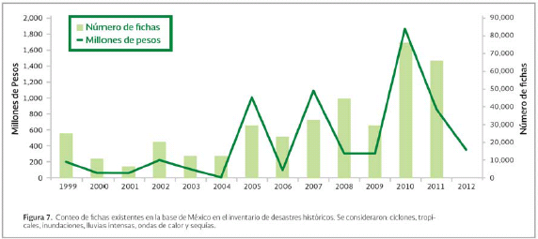
Para comprender el riesgo asociado con eventos climáticos es importante analizar dos perspectivas: la ocurrencia de eventos históricos y las proyecciones de eventos futuros, ya que ambas brindan información diferente y complementaria. El análisis histórico establece una base para entender el impacto de un clima cambiante; mientras que la utilización de modelos acoplados de circulación general de la atmósfera¹⁹ permite entender el comportamiento futuro del clima. Las condiciones geológicas, ecosistémicas y antropológicas locales son determinantes en la incidencia de eventos, por lo que es probable que eventos hidrometeorológicos presenten recurrencia en las zonas donde previamente se han presentado.
Los escenarios de cambio climático se generan en un contexto de incertidumbre en cuanto al clima futuro, lo que constituye un serio problema de comunicación de los riesgos futuros asociados al cambio climático global y regional. Sin embargo, estos escenarios se construyen con los modelos más avanzados y actualizados con los que se cuenta internacionalmente.
La Red Mexicana de Modelación del Clima²⁰ desarrolló un ensamble de proyecciones que representa la climatología del país bajo distintos escenarios de cambio climático. Existe consenso de que, a lo largo de las próximas décadas, México experimentará un incremento de temperatura generalizado superior al 6% respecto a la media histórica, y que éste será superior al incremento global en el mismo periodo. La historia reciente muestra ya indicios de este incremento. En consecuencia, podemos esperar un aumento en el riesgo de eventos climáticos relacionados con incrementos en temperatura, como ondas de calor o la disminución de rendimientos agrícolas, incluso en localidades donde históricamente no se han registrado.
En cuanto a la precipitación, la mayoría de los modelos no incorporan el efecto de depresiones tropicales, nortes y ciclones, por lo que en las proyecciones de precipitación el grado de incertidumbre es mayor. Aplicando el principio rector de la ENCC relativo a la precaución ante la incertidumbre, partimos de la ocurrencia histórica de estos fenómenos como la mejor información para análisis. El presente diagnóstico de riesgos y vulnerabilidad ante el cambio climático integra, dentro del marco conceptual desarrollado por el PICC²¹, los conceptos centrales de adaptación²²: riesgo de desastre, exposición, vulnerabilidad y frecuencia de eventos climáticos (peligro). Los resultados de dicho diagnóstico se presentan en la Figura 8.
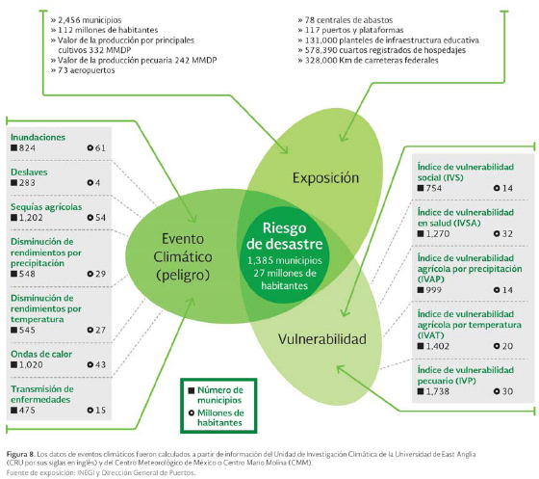
Se analizaron los siguientes eventos climáticos: sequías, inundaciones, deslaves, reducción de rendimientos agropecuarios, transmisión de enfermedades y ondas de calor.
Para medir la exposición se consideró, además de la población, la infraestructura estratégica social y económica que también está expuesta a eventos catastróficos. El valor de esta infraestructura no se limita al valor intrínseco de los activos, sino que incorpora los servicios que provee en el desarrollo del país, como las carreteras federales y las centrales de abasto.
El análisis de vulnerabilidad para este caso contempla tanto el aspecto social, mediante el Índice de Vulnerabilidad de Salud y el Índice de Vulnerabilidad Social desarrollado por CENAPRED²³, como el aspecto productivo, mediante los índices de vulnerabilidad agropecuaria (Índice de Vulnerabilidad Agrícola por Temperatura, Índice de Vulnerabilidad Agrícola por Precipitación e Índice de Vulnerabilidad Pecuaria). Es importante señalar, que este estudio no contempla el aspecto ecosistémico.
El peligro se definió en función de la frecuencia de la ocurrencia de eventos, medido por su periodo de retorno, que afectan a sectores específicos²⁴. Por ejemplo: un cambio incremental en los patrones de temperatura puede provocar una disminución en los rendimientos agrícolas, un incremento de ondas de calor o un incremento en la transmisión de enfermedades.
Con base en los anteriores elementos, se definieron como municipios de alto riesgo de desastre los que tienen alta vulnerabilidad y alto riesgo de ocurrencia de eventos climáticos. Los resultados muestran que de los más de 2440 municipios del país, existen 1,385 en dicha categoría y éstos concentran 27 millones de habitantes. Entre ellos encontramos 255 municipios que pertenecen a la Cruzada contra el Hambre y que concentran 10.4 millones de habitantes.
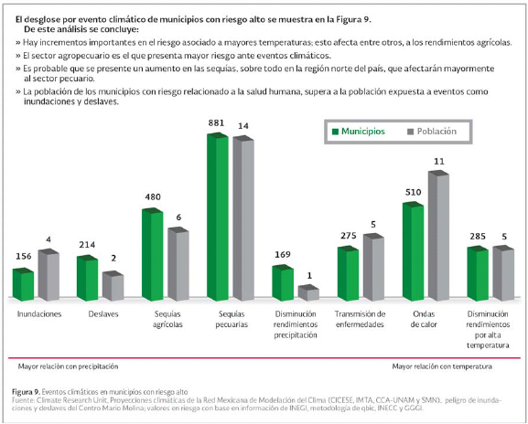
A continuación se ilustran como ejemplo dos mapas de la República Mexicana: la figura 10 muestra municipios identificados con alta vulnerabilidad y alto riesgo de ocurrencia de eventos climáticos y la figura 13 presenta la infraestructura energética en zonas identificadas con peligro alto y muy alto por inundaciones.
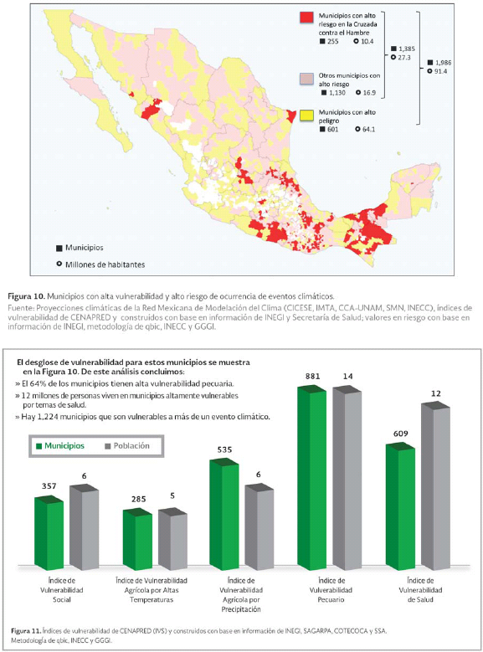
La población, si bien es el más importante, no es el único valor expuesto a eventos peligrosos. La infraestructura estratégica social y económica también está expuesta a eventos catastróficos, entre los que destacan ciclones tropicales, inundaciones y deslaves. Un primer diagnóstico permite identificar que una parte sustancial de los activos estratégicos está localizada en zonas que se consideran de alto peligro. En la figura 12 se muestra un análisis de la infraestructura estratégica en municipios con alto peligro a inundaciones y deslaves.
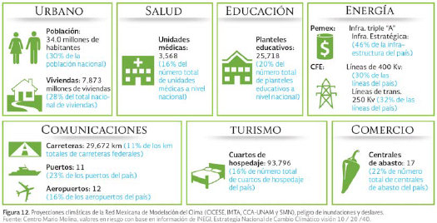
El presente diagnóstico es sólo un punto de partida para las acciones de adaptación. El proceso de entendimiento del impacto del cambio climático en los sistemas sociales y económicos debe continuar. Es necesario complementar la lista de eventos climáticos y entender la exposición de ecosistemas y sectores. Conforme mejore la capacidad de entender los patrones proyectados de precipitación, temperatura, viento entre otros elementos relacionados al clima, habremos de incorporar los nuevos conocimientos al diseño y establecimiento de líneas de acción específicas en materia de adaptación al cambio climático.
La adaptación debe realizarse a nivel local y por ello es importante considerar con mayor detalle las condiciones e impactos regionales e involucrar a estados y municipios en el desarrollo de planes locales de adaptación. Para ello, se deberán tomar en cuenta las prioridades, necesidades, conocimiento y capacidad local que empodere a las personas para planear y hacer frente a los impactos del cambio climático.
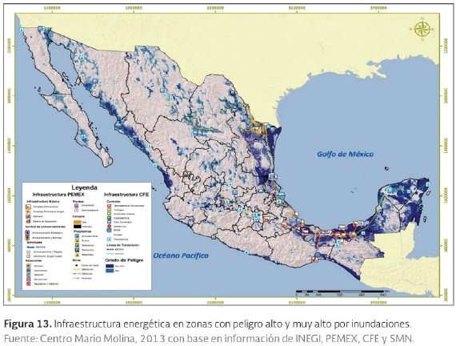
6.2 Ejes estratégicos y líneas de acción²⁵
A1 Reducir la vulnerabilidad y aumentar la resiliencia del sector social ante los efectos del cambio climático
México es especialmente vulnerable a los efectos del cambio climático y en décadas recientes se han presentado algunos efectos relacionados con este fenómeno, como la disminución en disponibilidad de agua, inundaciones, sequías y enfermedades como dengue o infecciones diarreicas agudas. De acuerdo a las características geográficas y a las condiciones socioambientales, económicas y de salud, la problemática puede intensificarse. La evaluación de la vulnerabilidad y la implementación de medidas de adaptación deben realizarse a nivel local respondiendo a condiciones particulares. Este eje establece líneas de acción que favorezcan las condiciones de reducción de la vulnerabilidad y aumento de la resiliencia de la población y de los sistemas que contribuyen a una mejor calidad de vida.
Líneas de acción:
A1.1 Fortalecer la identificación y atención de zonas, asentamientos y grupos sociales prioritarios para la reducción de la vulnerabilidad y el aumento de resiliencia de los asentamientos humanos en zonas rurales, urbanas y costeras.
A1.2 Fortalecer la Gestión Integral de Riesgos de la población; incluyendo los sistemas de comunicación, alerta temprana, planes locales de evacuación, reducción y manejo de riesgos ocasionados por eventos hidrometeorológicos extremos.
A1.3 Incrementar los recursos destinados a la atención de desastres asegurando una mayor proporción a la prevención.
A1.4 Fortalecer los mecanismos de atención inmediata y expedita en zonas impactadas por los efectos del cambio climático, como parte de los planes y acciones de protección civil.
A1.5 Fortalecer la aplicación de la regulación de uso de suelo con la finalidad de disminuir hasta eliminar asentamientos irregulares en zonas de riesgo de desastres.
A1.6 Instrumentar y fortalecer políticas públicas enfocadas a garantizar la disponibilidad en calidad y cantidad de agua en zonas consideradas como prioritarias por su probabilidad de escasez derivada del cambio climático con énfasis en fortalecer los servicios eco-hidrológicos proveídos por los ecosistemas.
A1.7 Garantizar la seguridad alimentaria ante las amenazas climáticas al dar preferencia a medidas de gestión integral de la cuenca, la conservación de biodiversidad y la restauración de suelos y demás sistemas ecológicos de soporte.
A1.8 Instrumentar y fortalecer políticas públicas enfocadas a reducir riesgos a la salud asociados a efectos del cambio climático; y para ello considerar a los grupos más susceptibles y sensibles por sus condiciones biológicas y de salud.
A1.9 Diseñar y fortalecer políticas públicas para proteger el patrimonio de la población (vivienda, infraestructura, etcétera) ante los impactos del cambio climático.
A1.10 Incrementar y fortalecer políticas públicas enfocadas a reducir riesgos a la infraestructura de salud pública.
A1.11 Diseñar e incluir el enfoque de género en las estrategias de reducción de la vulnerabilidad social.
A1.12 Instrumentar y fortalecer políticas públicas de educación a la población sobre manejo de riesgos de desastres.
A1.13 Instrumentar mecanismos transparentes e incluyentes que aseguren la participación social en el diseño e implementación de estrategias de adaptación al cambio climático, tales como consejos comunitarios, distritales, municipales y estatales enfocados a reducir la vulnerabilidad social.
A2 Reducir la vulnerabilidad y aumentar la resiliencia de la infraestructura estratégica y sistemas productivos ante los efectos del cambio climático
El cambio climático plantea enormes retos en materia de adaptación de los sistemas productivos. Las características de los impactos y las maneras de atenderlos dependerán del tipo de sistema: agropecuario, forestal, de aprovechamiento de vida silvestre, acuícola, pesquero, industrial, extractivo y turístico, o de infraestructura estratégica, así como de los riesgos a los que se encuentre expuesto. En cada sistema de producción es necesario se tomen en cuenta aspectos de cambio climático para incrementar su productividad y competitividad. Este eje presenta líneas de acción encaminadas a fortalecer la resiliencia y reducir la vulnerabilidad de los sistemas productivos y de la infraestructura estratégica ante el cambio climático.
Líneas de acción:
A2.1 Desarrollar y fortalecer evaluaciones periódicas de vulnerabilidad para cada sector productivo y difundirla a productores y tomadores de decisiones.
A2.2 Integrar en programas productivos existentes, criterios de adaptación al cambio climático.
A2.3 Asegurar la participación social mediante la creación de juntas intermunicipales con el objetivo de definir y aplicar criterios de adaptación en proyectos productivos locales que requieran la colaboración entre municipios y la participación de los habitantes locales.
A2.4 Diseñar y fortalecer herramientas para el monitoreo local de riesgos, análisis de vulnerabilidad y opciones de adaptación de los sectores productivos.
A2.5 Considerar escenarios de cambio climático en la determinación de la vocación y la adecuación del uso del suelo para el establecimiento de actividades productivas.
A2.6 Impulsar el uso eficiente y sustentable del recurso hídrico en todas las actividades productivas actualizando periódicamente la disponibilidad total de agua.
A2.7 Dotar de infraestructura de calidad, emplear técnicas adecuadas y fortalecer los organismos operadores para garantizar el servicio de abastecimiento de agua en el sector alimentario.
A2.8 Identificar oportunidades productivas que se presenten en función del cambio climático con la realización de estrategias de adaptación locales y regionales.
A2.9 Implementar técnicas y tecnologías en todos los sectores productivos que fomenten el uso eficiente de los recursos y administren los riesgos asociados al cambio climático.
A2.10 Rescatar y mantener la cultura agrícola milenaria mexicana como una opción para reforzar y proteger la agrodiversidad originaria para la adaptación de la producción agrícola al cambio climático.
A2.11 Fortalecer la infraestructura estratégica existente (comunicaciones, transportes, energía, entre otras) considerando escenarios climáticos.
A2.12 Incorporar criterios de cambio climático en la planeación y construcción de nueva infraestructura estratégica y productiva.
A3 Conservar y usar de forma sustentable los ecosistemas y mantener los servicios ambientales que proveen.
En México existe una gran diversidad de ecosistemas que otorgan a la sociedad una vasta cantidad de servicios ambientales como oxígeno, agua, combustibles, alimentos, etc., y que se encuentran amenazados seriamente por actividades humanas, incluidos los efectos del cambio climático. Las presentes líneas de acción están enfocadas a orientar las políticas e instrumentos para aprovechar de manera sustentable los ecosistemas, restaurando su funcionalidad ecohidrológica y los servicios que proveen a la sociedad, aumentando de esta manera su resiliencia.
Líneas de acción:
A3.1 Impulsar la gestión territorial integral para la reducción de la vulnerabilidad ante el cambio climático de ecosistemas, considerando el manejo y aprovechamiento sustentable, la protección, la conservación y la restauración; con énfasis en regiones prioritarias y cuencas hidrográficas.
A3.2 Garantizar la restauración, conectividad, aprovechamiento sustentable y conservación de los ecosistemas como bosques, selvas, sistemas costeros, mares, ecosistemas riparios, humedales y de las comunidades bióticas que albergan y sus servicios ambientales.
A3.3 Articular los distintos programas de fomento de actividades en un mismo territorio con la finalidad de estabilizar las fronteras agrícola y urbana, como un medio para reducir la presión sobre los ecosistemas y asegurar su funcionalidad ecológica.
A3.4 Asegurar la inclusión de vulnerabilidad de ecosistemas, comunidades biológicas y especies prioritarias en los atlas de vulnerabilidad ante el cambio climático.
A3.5 Garantizar la conectividad ecohidrológica para la preservación de biodiversidad y servicios ambientales, la integralidad de los ecosistemas, la conservación de especies y el incremento de su resiliencia ante el cambio climático.
A3.6 Generar o modificar instrumentos jurídicos y de gestión del territorio que reduzcan la vulnerabilidad de los ecosistemas y comunidades biológicas ante el cambio climático, a partir de la implementación de medidas de adaptación.
A3.7 Desarrollar programas de adaptación para mantener e incrementar la disponibilidad del agua superficial y subterránea, con un enfoque de manejo integral de cuencas hidrográficas.
A3.8 Establecer y fortalecer esquemas de manejo sustentable comunitario en ecosistemas forestales.
A3.9 Aumentar la superficie bajo reforestación y restauración de ecosistemas con especies nativas, aptas para las condiciones climáticas regionales.
A3.10 Reforzar la atención a problemáticas exacerbadas por el cambio climático mediante el manejo integral del fuego y el combate a plagas y enfermedades.
A3.11 Garantizar la protección ambiental de los ecosistemas ante proyectos de obra pública y servicios industriales y productivos (mineros, textiles, cementeros, energéticos, agropecuarios, turísticos, entre otros) mediante la incorporación de criterios de cambio climático en instrumentos de planeación, como el impacto ambiental y el ordenamiento ecológico del territorio.
A3.12 Desarrollar herramientas y crear esquemas de valoración económica de los servicios ecosistémicos para coadyuvar a su conservación y desarrollo sustentable.
A3.13 Crear fondos estatales para la restauración de los ecosistemas más degradados y más vulnerables al cambio climático, así como la prevención y recuperación de ecosistemas afectados por eventos climáticos extremos.
A3.14 Establecer y aplicar mecanismos de evaluación sobre el impacto de las medidas de adaptación implementadas a nivel local, como medio para asegurar su efectividad ante el cambio climático.
A3.15 Fortalecer a los organismos de vigilancia y protección ambiental, fomentar su cooperación y coordinación, así como reforzar sus capacidades de inspección, vigilancia y ejecución.
A3.16 Fomentar la participación social y capacitación en procesos que favorezcan la adaptación de los ecosistemas frente a los efectos del cambio climático, mediante el establecimiento de organismos como los observatorios ciudadanos de incendios forestales, plagas, cambios fenológicos, entre otros.
6.3 Criterios para la priorización de medidas de adaptación²⁶
Como parte del alcance de esta Estrategia, se presenta una orientación sobre los procesos de selección, diseño e implementación de medidas específicas de adaptación. La adaptación al cambio climático debe realizarse mediante procesos locales y el diseño de las medidas a desarrollar dependerá de la región y del contexto en que se implementen.
Bajo la premisa de que los recursos serán siempre limitados ante la magnitud del reto, es necesario elegir estratégicamente las medidas a realizar.
Este apartado brinda una serie de criterios para guiar la priorización de medidas a nivel local que puedan servir como herramienta a los tomadores de decisiones.
En el siguiente cuadro se describen los principales criterios a considerar en la elección de medidas de adaptación. La calificación de las medidas debe utilizar un análisis multicriterio con perspectivas ambientales, sociales y económicas. Puede asignarse un peso diferente a cada criterio de acuerdo a la importancia que éste tenga en su contexto específico, o bien pueden incluirse nuevos criterios según su pertinencia.

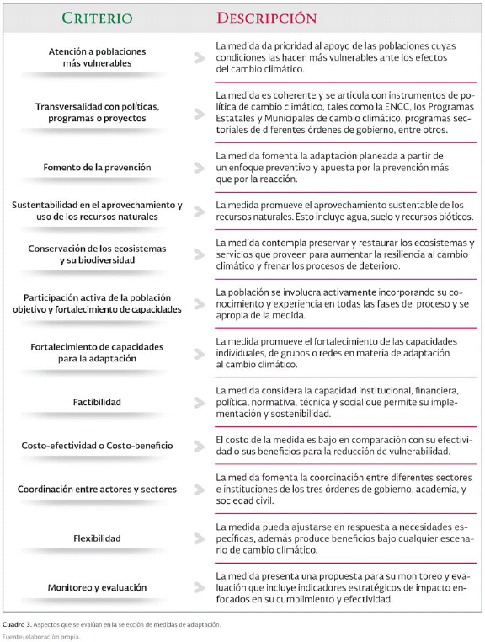
7. Desarrollo bajo en emisiones
7.1 Política de mitigación del cambio climático
Para lograr un desarrollo económico sustentable y sostenido que se caracterice por una baja emisión de carbono, la Ley General de Cambio Climático (LGCC) indica que los esfuerzos de mitigación deben iniciar con acciones de mayor potencial de reducción de emisiones al menor costo y que logren, al mismo tiempo, beneficios ambientales, sociales y económicos. Existen oportunidades de reducción de emisiones de gases de efecto invernadero que son costo efectivas y que tienen grandes cobeneficios ambientales, como es el caso de las mejoras en eficiencia energética. Igualmente, el control de los Contaminantes Climáticos de Vida Corta (CCVC) presenta oportunidades económicas atractivas para reducir compuestos con características tóxicas, que influyen de manera significativa en el incremento global de la temperatura del planeta. Las acciones orientadas a la prevención y el control de las emisiones de CCVC contribuyen simultáneamente a la mitigación del cambio climático en el corto plazo y a la mejora inmediata de la calidad del aire, generando efectos positivos en la salud pública y la conservación de los ecosistemas que componen el territorio nacional.
Es por ello que, complementariamente a los esfuerzos de reducción de GEI y como parte del portafolio de acciones prioritarias de mitigación para el país, el control de los CCVC es parte fundamental de esta Estrategia, como se muestra conceptualmente en la figura 14.
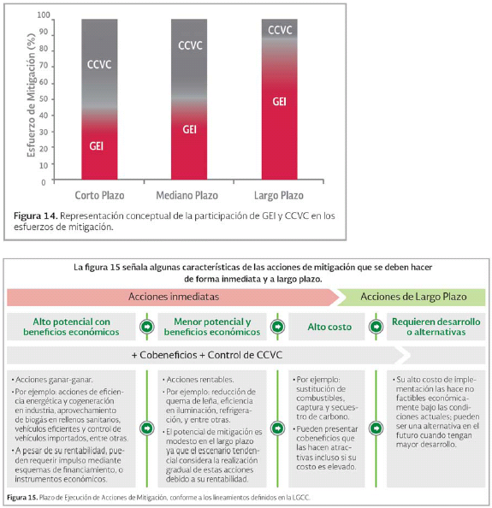
El cuadro 4 detalla los criterios principales para identificar las acciones prioritarias en el corto, mediano y largo plazo.

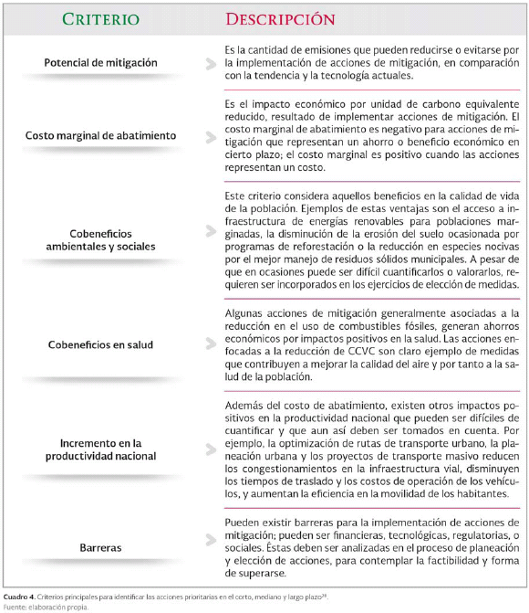

7.2 Diagnóstico de emisiones de GEI
Emisiones
En 2010, en México se emitieron a la atmósfera gases de efecto invernadero (GEI) equivalentes a 748 millones de toneladas de CO₂ (MtCO₂e), esto representa un aumento del 33% con respecto a las emisiones de 1990 (figura 16). En el periodo de 2001 a 2010, las emisiones de GEI presentan una tasa media de crecimiento anual (TMCA) de 2.6% mientras que el PIB presentó una TMCA de 1.9%.
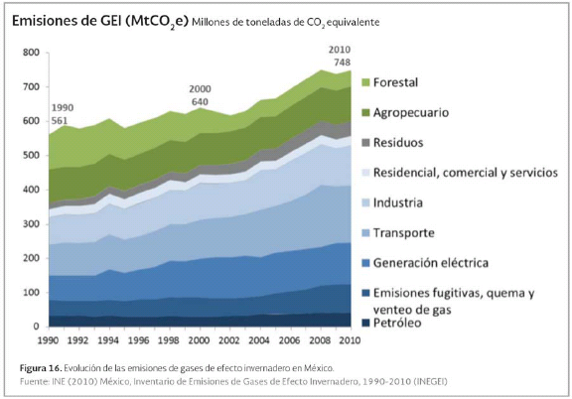
Las emisiones que mayor crecimiento han tenido son las provenientes de emisiones fugitivas, residuos y transporte, con una tasa media de crecimiento anual (TMCA) entre 1990 y 2010 de 5.3%, 5.1% y 4.1%. Esto se debe principalmente al aumento del PIB per cápita, a la urbanización que se ha presentado en México en este periodo y al rápido crecimiento de la flota vehicular (con una TMCA 6.3% entre 2004 y 2009).
El sector energía es la mayor fuente de emisiones de GEI en México y acusó un crecimiento en emisiones de 58%, con una TMCA de 2.3% entre 1990 y 2010.
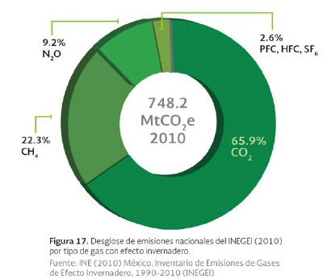
La figura 17 muestra el desglose de las emisiones por tipo de gas en el INEGEI 2010, en donde las emisiones de CO₂ representan el 65.9%, de CH₄ el 22.3%, de N₂O el 9.2% y de PFC, HFC y SF₆ el 2.6% para dar un total de 748.2 MtCO₂e.
Línea base y trayectoria objetivo de emisiones de GEI
La línea base de emisiones GEI para México es una proyección tendencial de las emisiones de GEI en ausencia de acciones de mitigación. Se construye a partir de los datos del Inventario Nacional de Emisiones de GEI (INEGEI), las Prospectivas Sectoriales²⁹ y las proyecciones de crecimiento del PIB y la población.
La línea base supone un crecimiento promedio anual del PIB de 3.6%, consistente con las Prospectivas Nacionales de Energía (registradas por la SENER en 2012). De acuerdo con este escenario, las emisiones de GEI de México alcanzarían 960 MtCO₂e en 2020, 1,276 MtCO₂e en 2030, y 2,257 MtCO₂e en 2050. En el mediano y largo plazos la incertidumbre de los cálculos de la línea base puede ser considerable. La figura 18 muestra también un escenario alto y un escenario bajo que muestra un rango del escenario tendencial.
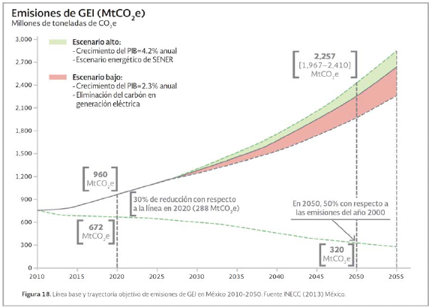
Este escenario tendencial es el punto de partida en el diseño de políticas y acciones para alcanzar las metas de reducción de emisiones en México:
» Al 2020, abatir emisiones en un 30% con respecto a la línea base, y
» Al 2050, reducir emisiones a un 50% de las registradas en el año 2000.
La trayectoria identificada que permitiría lograr estos objetivos implica que al 2020 se deben reducir las emisiones anuales en alrededor de 288 MtCO₂e y al 2050 las emisiones totales deberán alcanzar un nivel máximo de 320 MtCO₂e.
Potenciales de Mitigación
Diversos estudios presentan potenciales de reducción de emisiones de GEI significativos en el país. Por ejemplo, el análisis de curvas de costos de abatimiento realizado en el año 2010 por el INE muestra un potencial de mitigación al 2020 cercano de 261 MtCO₂e. Otro ejercicio se muestra en la figura 19, evaluando diferentes iniciativas de reducción de GEI con base en el mismo análisis³⁰.
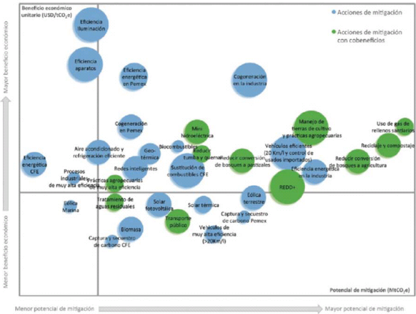
Este tipo de ejercicios deberán actualizarse continuamente para considerar las nuevas condiciones económicas, tecnológicas, y normativas, que brinden más y mejores elementos para la planeación de acciones de mitigación.
7.3 Diagnóstico de emisiones de CCVC
Los CCVC, conocidos también como forzadores climáticos de vida corta, incluyen: metano (CH₄), carbono negro (BC), ozono troposférico (O₃) y algunos hidrofluorocarbonos (HFC). Estos contaminantes tienen efectos importantes sobre el clima y un tiempo de vida en la atmósfera más corto que el CO₂.
La influencia que cada tipo de emisión tiene sobre el cambio climático se determina calculando el ‘forzamiento radiativo’ (W/m²) del gas o la partícula de interés.
Junto con esfuerzos globales para reducir emisiones de CO₂, la acción sobre los CCVC ofrece oportunidades importantes para frenar el cambio climático en las próximas décadas, como se discutió en la sección 2.1. Asimismo, estos esfuerzos proporcionarían cobeneficios significativos para la salud pública en México.
Los CCVC provienen de varias fuentes y se comportan de maneras diferentes:
•El metano tiene una vida atmosférica de aproximadamente 12 años, pero tiene un potencial de calentamiento muy alto. Además de tener un impacto significativo sobre el calentamiento como GEI, el metano es uno de los precursores del ozono troposférico, otro CCVC.
•Las partículas negras de hollín o carbono negro (BC por sus acrónimo más usado en inglés) se originan en su gran mayoría por la quema incompleta de combustibles fósiles en procesos industriales, transporte y en procesos de pequeña escala como ladrilleras; así como de quema de materiales de muy diversa naturaleza, como la leña, los esquilmos agrícolas y los residuos urbanos e industriales. Aunque pueden viajar grandes distancias, estas partículas tienen un periodo de vida corto en la atmósfera, medido en horas o semanas. Como el metano, el BC calienta la atmósfera más intensamente que el CO₂; existe evidencia de que el potencial de calentamiento global de BC es muy alto. Algunos autores incluso lo sitúan como el segundo contaminante que más contribuye al cambio climático después del CO₂, llegando a contribuir en un periodo de veinte años hasta 3,200 veces más que el CO₂³¹. Además, el BC contribuye a la reducción del albedo y tiene un gran impacto en la salud de la población.
•A diferencia de otros contaminantes del aire, el O₃ no se emite directamente. Es un contaminante secundario que se forma en la tropósfera a través de complejas reacciones fotoquímicas entre compuestos orgánicos volátiles (COVs), óxidos de nitrógeno (NOx), monóxido de carbono (CO) y CH₄, principalmente. El ozono tiene un impacto importante en la salud, cultivos agrícolas y otros ecosistemas como bosques. En México, los niveles de ozono troposférico en las dos zonas metropolitanas más grandes rebasan, en gran parte del año, los niveles recomendados de protección a la salud³². Es necesario que las estrategias para su control se enfoquen en la mitigación de emisiones de sus precursores.
•Los hidrofluorocarbonos son un grupo de productos químicos manufacturados para el uso en refrigeración y aerosoles entre otros. Los HFC, aunque representan una fracción pequeña de todos los GEI, están creciendo rápidamente en la atmosfera, y su forzamiento radiativo es particularmente alto. La emisión de estos productos podría aumentar en casi veinte veces en las próximas tres décadas si no se toman medidas para reducir su consumo³³.
Emisiones
Los estudios más recientes estiman que en 2010 en México se emitieron a la atmósfera 0.0351 millones de toneladas de BC.
La figura 20 muestra la distribución relativa de las emisiones estimadas de BC en 2010. El sector energía incluye las emisiones provenientes de: petróleo y gas, generación eléctrica y emisiones fugitivas, es el mayor contribuyente a las emisiones, con el 44%. Es seguido por las emisiones residenciales de quema de leña con el 19%, desechos con el 16%, transporte 10%, agropecuario 9% y forestal e industria con el 1% cada una.
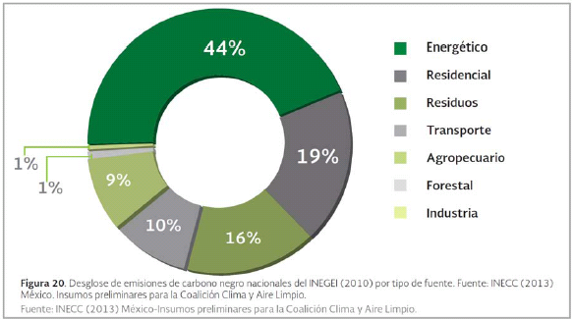

7.4 Ejes estratégicos y líneas de acción
M1: Acelerar la transición energética hacia fuentes de energía limpia
México tiene un gran potencial de generación de energía a través de fuentes renovables, y si bien se han abierto posibilidades de aprovechamiento para la participación del sector privado, los mecanismos no han sido suficientes. Las siguientes líneas de acción buscan enfocar esfuerzos en superar las barreras principales que han impedido la completa inmersión de las energías renovables en el sistema energético nacional.
Líneas de acción:
M1.1 Fortalecer el esquema regulatorio, institucional y el uso de instrumentos económicos para aprovechar fuentes de energía limpia y tecnologías más eficientes.
M1.2 Fomentar la generación de energía mediante el uso de fuentes limpias y tecnologías más eficientes en sustitución de combustibles fósiles, minimizando su impacto ambiental y social.
M1.3 Aumentar la penetración de energías renovables y reducir pérdidas energéticas mediante el uso de redes inteligentes y generación distribuida en el sistema eléctrico nacional.
M1.4 Hacer de las empresas energéticas paraestatales ejes centrales de la lucha contra el cambio climático donde impulsen una estrategia que desarrolle energías renovables y ahorro de energía.
M1.5 Fomentar la participación del sector privado y paraestatal en la generación de energía eléctrica con fuentes renovables de energía y la cogeneración eficiente.
M1.6 Facilitar la interconexión de centrales de generación eléctrica con energías renovables en las regiones del país con mayor potencial y viabilidad económica.
Eólico
M1.7 Fomentar la generación de energía eoloeléctrica y aprovechar su potencial terrestre y marino para asegurar la compatibilidad tecnológica, social y ambiental.
Fotovoltaico
M1.8 Promover la inversión en sistemas fotovoltaicos en zonas del país con alto potencial.
M1.9 Fomentar la generación distribuida mediante el uso de sistemas fotovoltaicos en el sector industrial, residencial y de servicios.
Geotérmico
M1.10 Impulsar el desarrollo tecnológico de energía geotérmica con esquemas que reduzcan los riesgos de exploración y ofrezcan garantías sobre los derechos de explotación del recurso.
Hidroeléctrica
M1.11 Aprovechar el potencial existente de energía eléctrica a través de la instalación de nuevas grandes hidroeléctricas. Esto se hará sólo en aquellas zonas en las que los impactos sociales y ambientales puedan ser compensados. Asimismo, aprovechar el agua que almacenan estas instalaciones para otros usos como riego, protección contra inundaciones, suministro de agua a ciudades, caminos, navegación, servicios ambientales, ornamentación del terreno y turismo.
M1.12 Promover la generación de pequeñas, mini y microhidroeléctricas que tengan su nicho en el autoabastecimiento industrial, actividades productivas en el medio rural y en aquellas zonas que presentan altos costos de interconexión a la red y asegurar su compatibilidad ecológica y social.
Nuclear
M1.13 Considerar dentro de la planeación de la diversificación del parque de generación, la implementación de un programa nuclear como posible sustituto al uso de combustibles fósiles y sólo si se opta por el desarrollo de este programa.
Solar térmico
M1.14 Fomentar la utilización de la energía solar térmica, incluyendo su aprovechamiento para el calentamiento de agua, en servicios, industria, sector residencial y turístico.
M2: Reducir la intensidad energética mediante esquemas de eficiencia y consumo responsable
La eficiencia energética, además de derivar en ahorro, contribuye a la reducción de emisiones de GEI al mismo tiempo que apoya las metas de crecimiento y competitividad del país. En este eje se pretende potenciar las medidas que acompañan a un consumo responsable de energía, que resultan de los cambios en los hábitos de consumo así como de mejoras tecnológicas.
Líneas de acción:
M2.1 Promover la eficiencia energética y ahorro en el sistema energético nacional así como en cada actividad que conforme el PIB.
M2.2 Aprovechar el potencial de las acciones de mitigación con la inclusión de la cogeneración eficiente, la eficiencia energética en iluminación, aire acondicionado, refrigeración eficiente y el calentamiento de agua.
Hábitos de consumo y Certificación
M2.3 Promover cambios de prácticas y comportamiento de los usuarios finales, principalmente en los sectores residencial y servicios, turístico e industrial a través de instrumentos económicos y campañas de eficiencia energética y ahorro de energía.
M2.4 Promover y fomentar el desarrollo de mecanismos para proveer información confiable y oportuna al consumidor sobre eficiencia energética y emisiones de GEI; tales como etiquetado y certificación.
M2.5 Implementar prácticas sustentables en los sectores público y privado, al utilizar altos estándares de eficiencia y criterios de compras verdes.
Tecnología más eficiente
M2.6 Incrementar la eficiencia energética del autotransporte público y privado de pasajeros y carga mediante el establecimiento de Normas Oficiales y esquemas de mejora logística y tecnológica, incluyendo el cambio modal para la reducción del consumo de combustibles y emisiones.
M2.7 Reducir las emisiones mediante la modernización de la flota vehicular, y del retiro y la disposición final de las unidades poco eficientes.
M2.8 Ejecutar proyectos de uso eficiente del agua en el sector agropecuario, incluyendo sistemas eficientes de irrigación que a su vez reduzcan el consumo energético.
M2.9 Continuar la exploración de tecnologías de captura y secuestro de carbono con miras a la implementación de proyectos, e incluir su asociación con la recuperación mejorada de hidrocarburos.
Procesos de transformación
M2.10 Impulsar tecnologías de alta eficiencia energética, sustitución de combustibles, rediseño de procesos industriales y tecnologías de captura de emisiones de CO₂, en las industrias con alta intensidad energética, como la cementera, siderúrgica, petrolera, química y petroquímica.
M2.11 Reducir el consumo energético y las emisiones de GEI al ejecutar proyectos de eficiencia energética derivados de los diagnósticos energéticos integrales en los sectores petrolero, industrial y eléctrico.
M2.12 Reducir pérdidas en la transmisión y distribución de energía mediante la modernización de líneas y subestaciones eléctricas así como mejorar la red de distribución.
Regulación y normatividad
M2.13 Adecuar, y en su caso, diseñar el marco legal y regulatorio aplicable a combustibles para reducir emisiones de GEI, particularmente aquellos que actualmente no están regulados como combustóleo y diesel marino.
M2.14 Crear un sistema nacional de verificación vehicular obligatoria, incluyendo mecanismos de control aplicables, así como revisar y en su caso ajustar las normas de emisiones de la flota vehicular con la participación de los tres órdenes de gobierno para asegurar altos índices de eficiencia en todas las adiciones al parque vehicular nacional, incluyendo la de los vehículos usados que son importados.
M3: Transitar a modelos de ciudades sustentables con sistemas de movilidad, gestión integral de residuos y edificaciones de baja huella de carbono
En el marco de este Eje, una ciudad sustentable parte de un modelo de desarrollo urbano capaz de regular el territorio, orientando su uso hacia sistemas eficientes de movilidad, edificaciones de baja huella de carbono y una gestión integral del agua y de los residuos. El enfoque de aplicación de política es primordialmente de ámbito local.
Líneas de acción:
Desarrollo urbano sustentable
M3.1 Aumentar el uso controlado y eficiente del territorio al disminuir la expansión urbana y garantizar el acceso a suelo intraurbano, promover edificios de usos mixtos y verticales privilegiar la densificación antes que la apertura de nuevas reservas en la periferia e incluir la integración de bosques urbanos y definir los límites de crecimiento de las ciudades.
Edificaciones
M3.2 Promover el fortalecimiento, adopción y aplicación de reglamentos, estándares y leyes para impulsar tecnologías de ahorro y aprovechamiento de agua, energía, gas, aislamiento térmico, utilización de energía renovable y prácticas de captura de carbono (por ejemplo, azoteas verdes, jardines verticales y huertos urbanos) en edificaciones nuevas y existentes.
Movilidad
M3.3 Promover la evolución hacia sistemas de transporte público, seguro, limpio, bajo en emisiones, accesible y cómodo al fortalecer la interconectividad regional y nacional con la generación de redes multimodales eficientes con el apoyo del gobierno federal, como parte de una política integral de desarrollo urbano y movilidad que reduzca los tiempos y distancias de viaje.
M3.4 Desarrollar entes regulatorios con visión de la demanda de transporte a nivel nacional y regional para optimizar los sistemas de transporte que reduzcan los tiempos y distancias de viaje.
M3.5 Fomentar programas para reducir desplazamientos de la población, tales como: promover el trabajo de oficina en casa, de permuta o renta de vivienda para acercar a la población a sus fuentes de empleo o recintos educativos, servicios de transporte colectivo empresarial, horarios corridos y escalonados. Para ello, diversificar y jerarquizar la oferta de equipamiento y servicios urbanos en zonas habitacionales con uso de suelo mixto.
M3.6 Impulsar sistemas de transporte público bajos en emisiones y eficientes, y adecuar el marco regulatorio y tarifas para fomentar la reinversión y mejora continua.
M3.7 Generar incentivos, infraestructura y programas para favorecer el transporte no motorizado, articulado dentro de sistemas integrados de transporte, en el que se dé prioridad al peatón y al ciclista para generar beneficios ambientales y de salud inmediatos.
Gestión integral de residuos
M3.8 Impulsar la participación del sector privado en proyectos de separación, reutilización, reciclaje de desechos, desarrollo de plantas de biogás, plantas de tratamiento de aguas y en la creación de centros de acopio, previo desarrollo y refuerzo de mecanismos, regulaciones y mercados. Lo anterior como fomento a la inversión en el sector y como medidas de corresponsabilidad en la generación de los residuos.
M3.9 Impulsar nuevas tecnologías e infraestructura para el tratamiento de aguas residuales, el manejo integral de los residuos sólidos y el aprovechamiento energético del biogás, a través de esquemas de coinversión e instrumentos económicos que faciliten el autofinanciamiento de la operación y mantenimiento de la infraestructura nueva y existente.
M3.10 Crear organismos regionales para el desarrollo de rellenos sanitarios y tratamiento de aguas con visión de largo plazo a nivel nacional y regional, dar certeza a proyectos con tiempos largos de desarrollo y aprovechar economías de escala, con la adecuación del marco regulatorio y tarifas para fomentar la reinversión y mejora continua.
M3.11 Promover y desarrollar planes estatales y municipales de manejo integral de residuos en concordancia con el Programa Nacional de Gestión Integral de los Residuos, que fomenten la participación de la sociedad en la separación de residuos y el aprovechamiento de los mismos.
M3.12 Corregir y promover los sistemas tarifarios de los servicios de recolección y disposición de forma que se incentive la reinversión en mejoras tecnológicas y logísticas y puedan implementarse las mejores prácticas nacionales e internacionales.
M3.13 Promover las acciones de vigilancia, inspección y aplicación de sanciones como un eje central del cumplimiento de la normatividad de la gestión integral de residuos.
M4: Impulsar mejores prácticas agropecuarias y forestales para incrementar y preservar los sumideros naturales de carbono.
Los bosques son reservorios importantes de carbono, cuya destrucción y degradación constituye una de las fuentes más importantes de emisiones a nivel global. Al mismo tiempo, su conservación y manejo sustentable pueden contribuir a aumentar la cantidad de carbono almacenada en ellos. Las actividades agropecuarias, por su parte, son clave para la seguridad alimentaria, pero muchas de éstas contribuyen a la emisión de GEI. Este Eje plantea líneas de acción clave a desarrollarse dentro del sector agropecuario y forestal con la finalidad de impulsar mejores prácticas agropecuarias y forestales que reduzcan las emisiones y eviten políticas contrarias que pudieran mermar su alcance de mitigación. Es clave en este Eje la aplicación de políticas con enfoque de paisaje, que busca actuar sobre grandes áreas compactas, tales como corredores biológicos o cuencas, para considerar más plenamente la condición de sus recursos naturales, tendencias, la influencia de la acción humana y las oportunidades para la conservación, restauración y el desarrollo.
Líneas de acción:
M4.1 Impulsar el uso y aprovechamiento planificado y sostenible de los recursos forestales por parte de las comunidades locales como un mecanismo que incentive la preservación y conservación de los recursos forestales con la finalidad de frenar la tasa de deforestación y evitar cambios en el uso de suelo cuidando el capital natural.
M4.2 Fortalecer el manejo forestal sustentable y el enriquecimiento de ecosistemas forestales degradados para asegurar el incremento de los almacenes de carbono y garantizar su permanencia.
M4.3 Fomentar la incorporación de terrenos forestales a esquemas de manejo sustentable y certificación para detener la degradación y maximizar la captura y permanencia del carbono.
M4.4 Impulsar programas de preservación de ecosistemas forestales para regiones prioritarias con la finalidad de mantener los reservorios de carbono, asegurando la intervención federal, estatal y municipal.
M4.5 Diseñar y operar planes, programas y políticas dirigidos a reducir la deforestación y la degradación de bosques y selvas, enmarcados en una Estrategia REDD, la cual deberá incluir el enfoque de desarrollo rural sustentable y de paisaje, con respeto a salvaguardas sociales y ambientales.
M4.6 Establecer esquemas de restauración, regeneración o reforestación para la captura y almacenamiento de carbono en Áreas Naturales Protegidas y otros instrumentos de conservación del territorio y ecosistemas terrestres.
M4.7 Implementar esquemas de conservación de suelos, que aseguren su integridad e incrementen la captura de carbono.
M4.8 Aumentar el establecimiento de esquemas de producción agropecuaria y forestal con mayor potencial de mitigación y que brinden cobeneficios ambientales y sociales tales como los sistemas agrosilvopastoriles y vinculación de los saberes tradicionales con los programas agrícolas y agropecuarios actuales.
M4.9 Impulsar prácticas agrícolas que preserven y aumenten la captura de carbono en el suelo y biomasa tales como la labranza de conservación y la reconversión productiva en la cual se remplacen monocultivos anuales por policultivos o cultivos perenes.
M4.10 Aplicar esquemas que conlleven a la reducción de emisiones derivadas del uso inadecuado del fuego en terrenos forestales y agropecuarios.
M4.11 Instrumentar políticas agrícolas encaminadas a realizar un mejor uso de fertilizantes, racionalizar su uso, producir y aplicar biofertilizantes, así como el uso eficiente de nitrogenados.
M4.12 Implementar esquemas de aprovechamiento relacionados con el manejo de residuos derivados de las actividades pecuarias.
M4.13 Instrumentar acciones de eficiencia energética y utilización de energía renovable en proyectos del sector agrícola, pecuario y pesquero, como el impulso a los biodigestores.
M4.14 Establecer esquemas de producción pecuaria que reduzcan emisiones y capturen carbono en tierras de pastoreo mediante el manejo adecuado del ganado, ajustes de carga animal y pastoreo planificado.
M4.15 Fortalecer la vigilancia en zonas forestales para evitar la tala ilegal y la propagación de incendios forestales y promover el establecimiento de cuerpos comunitarios de vigilancia.
M5: Reducir emisiones de contaminantes climáticos de vida corta y propiciar cobeneficios de salud y bienestar.
En este Eje se plantean líneas de acción para reducir las emisiones de contaminantes climáticos de vida corta, y de esta forma contribuir a la reducción de impactos de cambio climático a nivel regional y a disminuir las tendencias de calentamiento global en el corto plazo. Paralelamente, con las líneas de acción se fomentarán múltiples beneficios que incluyen la mejora de calidad del aire, protección a la salud y de cultivos.
Líneas de acción:
M5.1 Promover la elaboración de normatividad que regule las fuentes de generación y usos de CCVC.
M5.2 Jerarquizar las fuentes de emisión de cada uno de los CCVC en función de la magnitud de sus emisiones, potencial de calentamiento global, costos de mitigación y desarrollar mecanismos de reducción.
M5.3 Acelerar la penetración de refrigerantes de bajo potencial de calentamiento global en diferentes sectores que incluyen aires acondicionados, refrigeración y espumantes y reducir fugas, manejo y disposición adecuada de HFC.
M5.4 Fortalecer los programas de buenas prácticas de refrigeración, recuperación y disposición final de CFC, HFC, y HCFC.
M5.5 Fortalecer la normatividad y los programas de: prevención y control de incendios forestales, realización de quemas prescritas y control de las prácticas de quemas agrícolas.
M5.6 Implementar esquemas para el aprovechamiento sustentable de biomasa forestal y de residuos agrícolas.
M5.7 Implementar sistemas de transporte limpio en corredores de transporte de carga.
M5.8 Fomentar la implementación de programas de reducción de emisiones y eficiencia operativa orientados a las características operativas, administrativas, tecnológicas y financieras y necesidades del hombre-camión y pequeño transportista.
M5.9 Fomentar la sustitución de fogones abiertos por estufas eficientes y de baja emisión de carbono negro, con especial énfasis en municipios con alta y muy alta marginación y desestimular el uso no sustentable de leña.
M5.10 Incentivar el uso de tecnologías y combustibles que disminuyan la emisión de carbono negro, como por ejemplo filtros de partículas y diesel de ultra bajo azufre, en motores de combustión interna a diesel.
M5.11 Fomentar la reducción de emisiones de carbono negro en la mediana y gran industria mediante el cambio de combustible de coque, combustóleo, diesel, por combustibles de baja emisión de carbono negro, la implementación de sistemas de control de emisiones y eficiencia energética en los procesos.
M5.12 Fomentar la reducción de emisiones de carbono negro en la micro y pequeña industria mediante la reconversión productiva, recambio tecnológico y eficiencia energética en industrias como la ladrillera.
M5.13 Eliminar la quema a cielo abierto en tiraderos de basura, de rellenos sanitarios y de traspatio.
M5.14 Establecer mecanismos MRV en operaciones de la quema y venteo de metano durante la producción de gas y petróleo; así como fortalecer la vigilancia.
M5.15 Implementar acciones de reducción de emisiones fugitivas de metano principalmente en la explotación petrolera, de gas y minera así como en los sistemas de conducción, procesamiento y distribución de gas natural.
M5.16 Impulsar proyectos de aprovechamiento y generación eléctrica a partir de biogás proveniente de rellenos sanitarios y plantas de tratamiento de aguas y evitar la emisión del metano y COVs a la atmósfera.
M5.17 Fomentar el control de las emisiones de COVs, precursores de ozono troposférico, en el tratamiento aerobio de residuos orgánicos (composteo).
M5.18 Controlar las emisiones de COVs en fuentes industriales, estaciones de servicio de gasolina y fuentes de área y servicios que utilizan solventes.
M5.19 Implementar un sistema de medición y contabilización de emisiones de contaminantes climáticos de vida corta para el seguimiento de las fuentes de emisión, monitoreo y evaluación de la eficacia de las políticas implementadas para la reducción de emisiones de estos contaminantes.
8. Revisión, evaluación y adecuación de la Estrategia Nacional de Cambio Climático.
La Secretaría de Medio Ambiente y Recursos Naturales, con la participación de la Comisión Intersecretarial de Cambio Climático, revisará la ENCC por lo menos cada diez años en materia de mitigación y cada seis años en materia de adaptación. En estas revisiones deberán explicarse las desviaciones que, en su caso, se adviertan entre las estimaciones proyectadas y los resultados evaluados. Asimismo, se actualizarán los escenarios, proyecciones, objetivos y las metas correspondientes.
Con base en dichas revisiones y en los resultados de las evaluaciones que realice la Coordinación General de Evaluación del INECC y con la participación del Consejo, la Estrategia Nacional podrá ser actualizada. El Programa Especial de Cambio Climático y los Programas Estatales deberán ajustarse a dicha actualización.
En ningún caso las revisiones y actualizaciones se harán en menoscabo de las metas, proyecciones y objetivos previamente planteados, o promoverán su reducción.
La Comisión Intersecretarial de Cambio Climático podrá proponer y aprobar ajustes o modificaciones a los escenarios, trayectorias, acciones o metas comprendidas en la Estrategia Nacional cuando: I. Se adopten nuevos compromisos internacionales en la materia; II. Se desarrollen nuevos conocimientos científicos o de tecnologías relevantes; III. Lo requieran las políticas en materia de medio ambiente, recursos naturales, economía, energía, transporte sustentable, salud y seguridad alimentaria, y IV. Se deriven de los resultados de las evaluaciones elaboradas por la Coordinación de Evaluación del INECC.
Glosario
ADAPTACIÓN: Medidas y ajustes en sistemas humanos o naturales, como respuesta a estímulos climáticos, proyectados o reales, o sus efectos, que pueden moderar el daño, o aprovechar sus aspectos beneficiosos.
ANOMALÍA CLIMÁTICA: La diferencia entre el clima promedio en un período de varias décadas o más y el clima durante un mes o temporada en particular.
APROVECHAMIENTO SUSTENTABLE: La utilización de los recursos naturales en forma que se respete la integridad funcional y las capacidades de carga de los ecosistemas de los que forman parte dichos recursos, por periodos indefinidos.
ATLAS DE RIESGO: Documento dinámico cuyas evaluaciones de riesgo en regiones o zonas geográficas vulnerables, consideran los actuales y futuros escenarios climáticos.
BIOCOMBUSTIBLE: Combustible producido a partir de materia orgánica o de aceites combustibles de origen vegetal. Son ejemplos de biocombustibles: el alcohol, la lejía negra derivada del proceso de fabricación de papel, la madera y el aceite de soja.
BIODIVERSIDAD: La variabilidad de organismos vivos de cualquier hábitat, incluidos, entre otros, los ecosistemas terrestres, marinos y otros ecosistemas acuáticos y los complejos ecológicos de los que forman parte. Comprende la diversidad dentro de cada especie, entre las especies y de los ecosistemas.
BIÓXIDO DE CARBONO (CO₂): Gas que existe espontáneamente y también como subproducto del quemado de combustibles fósiles procedentes de depósitos de carbono de origen fósil, como el petróleo, el gas o el carbón, de la quema de biomasa, o de los cambios de uso de la tierra y otros procesos industriales. Es el gas de efecto invernadero antropógeno que más afecta al equilibrio radiativo de la Tierra.
CAMBIO CLIMÁTICO: Variación del clima atribuido directa o indirectamente a la actividad humana que altera la composición de la atmósfera global y se suma a la variabilidad natural del clima observada durante períodos comparables.
CAPACIDAD ADAPTATIVA: Conjunto de capacidades, recursos e instituciones de un país o región que permitirían implementar medidas de adaptación eficaces.
CAPACIDAD ADAPTATIVA DE LOS ECOSISTEMAS: Es la habilidad de los ecosistemas de ajustarse al cambio climático (incluida la variabilidad del clima y sus extremos) para moderar daños potenciales, tomar ventaja de las oportunidades, y hacer frente a sus consecuencias.
COMPRAS VERDES: El concepto se refiere a la forma de utilizar nuestro poder como compradores para beneficiar al ambiente con la compra de productos que impacten de menor manera al medio ambiente (ambientalmente amigables). Consideran factores ambientales y sociales así como los costos totales asociados con cada compra, esto implica tener en cuenta de qué están hechos los productos, de dónde vienen, cómo están hechos y cómo se realiza su disposición final, es decir, su ciclo de vida. También implica tomar en cuenta si las compras necesitan realizarse o no.
COMPUESTOS DE EFECTO INVERNADERO: Gases de efecto invernadero, sus precursores y partículas que absorben y emiten radiación infrarroja en la atmósfera.
CONECTIVIDAD ECOLÓGICA: Es la conexión de procesos ecológicos a través de muchas escalas e incluye procesos relacionados con relaciones tróficas, procesos de perturbación y flujos hidroecológicos.
CONTAMINANTES CLIMÁTICOS DE VIDA CORTA: Sustancias como el Metano, Carbono negro, Ozono troposférico y varios hidrofluorocarbonos (HFC), tienen un impacto significativo a corto tiempo sobre el cambio climático y tienen una vida relativamente corta en la atmósfera comparada con la del Bióxido de carbono y otros gases.
CORREDORES BIOLÓGICOS: Ruta geográfica que permite el intercambio y migración de las especies de flora y fauna silvestre dentro de uno o más ecosistemas, cuya función es mantener la conectividad de los procesos biológicos para evitar el aislamiento de las poblaciones.
DEFORESTACIÓN: Pérdida de la vegetación forestal, por causas inducidas o naturales, a cualquier otra condición.
DEGRADACIÓN: Proceso de disminución de la capacidad de los ecosistemas forestales para brindar servicios ambientales, así como de la capacidad productiva.
DESARROLLO SUSTENTABLE: El proceso evaluable mediante criterios e indicadores del carácter ambiental, económico y social que tiende a mejorar la calidad de vida y la productividad de las personas, que se funda en medidas apropiadas de preservación del equilibrio ecológico, protección del ambiente y aprovechamiento de recursos naturales, de manera que no se comprometa la satisfacción de las necesidades de las generaciones futuras.
DESASTRE: Resultado de la ocurrencia de uno o más agentes perturbadores severos y/o extremos, concatenados o no, de origen natural o de la actividad humana, que cuando acontecen en un tiempo y en una zona determinada, causan daños y que por su magnitud exceden la capacidad de respuesta de la comunidad afectada.
DESERTIFICACIÓN: Degradación de las tierras áridas, semiáridas y zonas subhúmedas secas. Proceso causado principalmente por variaciones climáticas y actividades humanas tales como el cultivo y el pastoreo excesivo, la deforestación y la falta de riego.
ECONOMÍA VERDE: Aquella que debe mejorar el bienestar del ser humano y la equidad social, a la vez que reduce significativamente los riesgos ambientales y las escaseces ecológicas. En su forma más básica, una economía verde tiene bajas emisiones de carbono, utiliza los recursos de forma eficiente y es socialmente incluyente.
ECOSISTEMA: La unidad funcional básica de interacción de los organismos vivos entre sí y de éstos con el ambiente, en un espacio y tiempo determinados.
EFECTO INVERNADERO: Los gases de efecto invernadero absorben eficazmente la radiación infrarroja emitida por la superficie de la Tierra, por la propia atmósfera. La radiación atmosférica es emitida en todas direcciones, en particular hacia la superficie de la Tierra. Por ello, los gases de efecto invernadero retienen calor en el sistema superficie troposfera. Este fenómeno se denomina efecto invernadero.
EMISIONES DE LÍNEA BASE: Estimación de las emisiones, absorción o captura de gases o compuestos de efecto invernadero, asociadas a un escenario de línea base. No incorporan nuevas medidas de abatimiento.
EMISIONES: Liberación de gases de efecto invernadero y/o sus precursores y aerosoles en la atmósfera, incluyendo en su caso compuestos de efecto invernadero, en una zona y un periodo de tiempo específicos.
ENERGÍAS RENOVABLES: Aquéllas que utilizan energía aprovechable por la humanidad, que se regeneran naturalmente, por lo que se encuentran disponibles de forma continua o periódica, y que se enumeran a continuación: a) el viento; b) la radiación solar, en todas sus formas; c) el movimiento del agua en cauces naturales o artificiales; d) la energía oceánica en sus distintas formas: maremotriz, maremotérmica, de las olas, de las corrientes marinas y del gradiente de concentración de sal; e) el calor de los yacimientos geotérmicos; f) los bioenergéticos, que determine la Ley de Promoción y Desarrollo de los bioenergéticos, y g) aquellas otras que, en su caso, determine la Secretaría.
ESCENARIO DE LÍNEA BASE: Descripción hipotética de lo que podría ocurrir con las variables que determinan las emisiones, absorciones o capturas de gases y compuestos de efecto invernadero.
EXPOSICIÓN: Presencia de personas; vida; servicios y recursos ambientales; infraestructura o activos económicos, sociales o culturales en lugares que pueden ser afectados de manera adversa.
EVENTO HIDROMETEOROLÓGICO O CLIMÁTICO: Son aquellos que se pueden considerar peligrosos si las condiciones de vulnerabilidad y exposición los convierten en una amenaza.
EXTERNALIDADES: Los impactos positivos o negativos generados por la provisión de un bien o servicio y que afectan o que pudieran afectar a una tercera persona. Las externalidades ocurren cuando el costo pagado por un bien o servicio es diferente del costo total de los daños y beneficios en términos económicos, sociales, ambientales y a la salud, que involucran su producción y consumo.
FOMENTO DE CAPACIDAD: Proceso de desarrollo de técnicas y capacidades institucionales, para que puedan participar en todos los aspectos de la adaptación, mitigación e investigación sobre el cambio climático.
FORZAMIENTO RADIATIVO: Variación, expresada en W/m², de la irradiación neta (la descendente menos la ascendente) en la tropopausa, debida a una variación del causante externo del cambio climático; por ejemplo, una variación de la concentración de bióxido de carbono o de la radiación solar.
FUENTES EMISORAS: Todo proceso, actividad, servicio o mecanismo que libere un gas o compuesto de efecto invernadero a la atmósfera.
GASES DE EFECTO INVERNADERO: Aquellos componentes gaseosos de la atmósfera, tanto naturales como antropógenos, que absorben y emiten radiación infrarroja.
GESTIÓN INTEGRAL DE RIESGOS: El conjunto de acciones encaminadas a la identificación, análisis, evaluación, control y reducción de los riesgos, considerándolos por su origen multifactorial y en un proceso permanente de construcción, que involucra a los tres niveles de gobierno, así como a los sectores de la sociedad, lo que facilita la realización de acciones dirigidas a la creación e implementación de políticas públicas, estrategias y procedimientos integrados al logro de pautas de desarrollo sostenible que combatan las causas estructurales de los desastres y fortalezcan las capacidades de resiliencia o resistencia de la sociedad. Involucra las etapas de: identificación de los riesgos y/o su proceso de formación, previsión, prevención, mitigación, preparación, auxilio, recuperación y reconstrucción.
INTEGRIDAD ECOLÓGICA: Se refiere a la condición de un ecosistema donde su estructura y función están intactas por el estrés causado por el ser humano, y donde la biodiversidad ecosistémica y procesos de soporte probablemente persista.
INVENTARIO: Documento que contiene la estimación de las emisiones antropógenas por las fuentes y de la absorción por los sumideros.
MANEJO FORESTAL: El proceso que comprende el conjunto de acciones y procedimientos que tienen por objeto la ordenación, el cultivo, la protección, la conservación, la restauración y el aprovechamiento de los recursos y servicios ambientales de un ecosistema forestal, sujeto a la consideración de los principios ecológicos, respetando la integralidad funcional e interdependencia de recursos y sin que merme la capacidad productiva de los ecosistemas y recursos existentes en la misma.
MITIGACIÓN: Aplicación de políticas y acciones destinadas a reducir las emisiones de las fuentes, o mejorar los sumideros de gases y compuestos de efecto invernadero.
ORDENAMIENTO ECOLÓGICO: El instrumento de política ambiental cuyo objeto es regular o inducir el uso del suelo y las actividades productivas, con el fin de lograr la protección del medio ambiente y la preservación y el aprovechamiento sustentable de los recursos naturales, a partir del análisis de las tendencias de deterioro y las potencialidades de aprovechamiento de los mismos.
PERIODO DE RETORNO: Número de años estimado que tardará en repetirse un evento.
PELIGRO: Se define con relación a la ocurrencia de eventos climáticos, tales como cambios en la temperatura y precipitación, los fenómenos relacionados (v.gr., ciclones tropicales o sequías) así como las afectaciones sociales y económicas derivadas de las mismas (v.gr., disminución de rendimientos agrícolas o incremento en incidencia de enfermedades).
PRESERVACIÓN: El conjunto de políticas y medidas para mantener las condiciones que propicien la evolución y continuidad de los ecosistemas y hábitat naturales, así como conservar las poblaciones viables de especies en sus entornos naturales y los componentes de la biodiversidad fuera de sus hábitats naturales.
RECURSO NATURAL: El elemento natural susceptible de ser aprovechado en beneficio del hombre.
REDUCCIÓN DE RIESGOS: Intervención preventiva de individuos, instituciones y comunidades que permite eliminar o reducir, mediante acciones de preparación y mitigación, el impacto adverso de los desastres. Contempla la identificación de riesgos y el análisis de vulnerabilidades, resiliencia y capacidades de respuesta, el desarrollo de una cultura de la protección civil, el compromiso público y el desarrollo de un marco institucional, la implementación de medidas de protección del medio ambiente, uso del suelo y planeación urbana, protección de la infraestructura crítica, generación de alianzas y desarrollo de instrumentos financieros y transferencia de riesgos, y el desarrollo de sistemas de alerta.
REDUCCIONES CERTIFICADAS DE EMISIONES: Reducciones de emisiones expresadas en toneladas de bióxido de carbono equivalentes y logradas por actividades o proyectos, que fueron certificadas por alguna entidad autorizada para dichos efectos.
REFORESTACIÓN: Establecimiento inducido de vegetación forestal en terrenos forestales.
RESILIENCIA: Capacidad de los sistemas naturales o sociales para recuperarse o soportar los efectos derivados del cambio climático.
RESILIENCIA ECOSISTÉMICA AL CAMBIO CLIMÁTICO: Habilidad de un ecosistema de mantener sus funciones después de haber sido perturbado. Una medida de la resiliencia es la magnitud del disturbio requerido para mover irreversiblemente a un estado alternativo. La resiliencia disminuye la sensibilidad ecosistémica a estos cambios.
RESISTENCIA: Capacidad de los sistemas naturales o sociales para persistir ante los efectos derivados del cambio climático.
RESISTENCIA ECOSISTÉMICA AL CAMBIO CLIMÁTICO: Describe la capacidad de un ecosistema de persistir esencialmente inalterado pese a cambios ambientales. La resistencia disminuye la sensibilidad ecosistémica a estos cambios.
RESTAURACIÓN: Conjunto de actividades tendientes a la recuperación y restablecimiento de las condiciones que propician la evolución y continuidad de los procesos naturales.
RIESGO: Daños o pérdidas probables sobre un agente afectable, resultado de la interacción entre su vulnerabilidad y la presencia de un agente perturbador.
RIESGO DE DESASTRE: Probabilidad de que ocurran alteraciones severas al funcionamiento normal de una sociedad debido al clima o a eventos climáticos que interactúan con condiciones de vulnerabilidad social.
SEQUÍA: En términos generales, la sequía es una “ausencia prolongada o insuficiencia acentuada de precipitación”, o bien una “insuficiencia que origina escasez de agua para alguna actividad o grupo de personas”, o también “un período de condiciones meteorológicas anormalmente secas suficientemente prolongado para que la ausencia de precipitación ocasione un importante desequilibrio hidrológico”.
SERVICIOS AMBIENTALES: Los beneficios tangibles e intangibles generados por los ecosistemas, necesarios para la supervivencia del sistema natural y biológico en su conjunto y para que proporcionen beneficios al ser humano.
TONELADAS DE BIÓXIDO DE CARBONO EQUIVALENTES: Unidad de medida de los gases de efecto invernadero, expresada en toneladas de bióxido de carbono.
TRANSPORTE LIMPIO: Sistemas de transporte que adoptan estrategias, tecnologías y mejores prácticas; son eficientes y con bajas emisiones de carbono. Algunos ejemplos de proyectos de transporte limpio podrían ser: sistemas de autobuses tipo BRTs, Tranvías, Trenes Ligeros, Trenes Suburbanos y Metros, corredores integrados de transporte masivo, optimización de rutas de transporte público; la integración de estaciones y terminales, construcción de ciclovías e instalaciones para estacionamiento de bicicletas en las estaciones de transporte masivo, las medidas de mejoramiento de la operación del tránsito como intersecciones, señalamiento y estacionamientos públicos.
VULNERABILIDAD: Nivel en el que un sistema es susceptible, o no es capaz de soportar los efectos adversos del Cambio Climático, incluida la variabilidad climática y los fenómenos extremos. La vulnerabilidad está en función del carácter, magnitud y velocidad de la variación climática a la que se encuentra expuesto un sistema, su sensibilidad y su capacidad de adaptación.

Acrónimos y siglas
ANP | Área Natural Protegida
APF | Administración Pública Federal
BC* | Carbono Negro
BMU** | Ministerio Federal del Medio Ambiente, Protección de la Naturaleza y Seguridad Nuclear de la República Federal de Alemania
CCA-UNAM | Centro de Ciencias de la Atmósfera, Universidad Nacional Autónoma de México
C3 | Consejo de Cambio Climático
CCVC | Contaminantes Climáticos de Vida Corta
CFC | Clorofluorocarbonos
CH₄ | Metano
CICC | Comisión Intersecretarial de Cambio Climático
CICESE | Centro de Investigación Científica y de Educación Superior de Ensenada, Baja California
CMNUCC | Convención Marco de las Naciones Unidas sobre el Cambio Climático
CO₂ | Bióxido de Carbono
CO₂e | Bióxido de Carbono equivalente
COP* | Conferencia de las Partes de la CMNUCC
Cotecoca | Comisión Técnico Consultiva de Coeficientes de Agostadero
GEI | Gases de Efecto Invernadero
GGGI* | Instituto Global sobre Crecimiento Verde
GIZ** | Deutsche Gesellschaft für Internationale Zusammenarbeit GmbH (Cooperación Alemana al Desarrollo)

HCFC | Hidroclorofluorocarbonos
HFC | Hidrofluorocarbonos
IMTA | Instituto Mexicano de Tecnología del Agua
INE | Instituto Nacional de Ecología (ahora INECC)
INECC | Instituto Nacional de Ecología y Cambio Climático
Inegei | Inventario Nacional de Emisiones de GEI
INEGI | Instituto Nacional de Estadística y Geografía
IVS | Índice de Vulnerabilidad Social
LGCC | Ley General de Cambio Climático
MRV | Medición, Reporte y Verificación
M&E | Monitoreo y Evaluación
NAMA* | Acciones de Mitigación Nacionalmente Apropiadas
N₂O | Óxido Nitroso
NOAA* | Administración Nacional Oceánica y Atmosférica
O₃ | Ozono
PECC | Programa Especial de Cambio Climático
PIB | Producto Interno Bruto
PICC | Panel Intergubernamental de Cambio Climático
PJ | Petajoule
UNEP* | Programa de las Naciones Unidas sobre Medio Ambiente
REDD+* | Reducción de Emisiones por Deforestación y Degradación de Bosques incluyendo la conservación de los bosques, el manejo sustentable y el aumento de las reservas o almacenes de carbono
SAGARPA | Secretaría de Agricultura, Ganadería, Desarrollo Rural, Pesca y Alimentación
SCT | Secretaría de Comunicaciones y Transportes
SEDESOL | Secretaría de Desarrollo Social
SE | Secretaría de Economía
SEP | Secretaría de Educación Pública
SENER | Secretaría de Energía
SEGOB | Secretaría de Gobernación
SHCP | Secretaría de Hacienda y Crédito Público
SEMAR | Secretaría de Marina
SEMARNAT | Secretaría de Medio Ambiente y Recursos Naturales
SRE | Secretaría de Relaciones Exteriores
SSA | Secretaría de Salud
SECTUR | Secretaría de Turismo
SINACC | Sistema Nacional de Cambio Climático
TMCA | Tasa Media de Crecimiento Anual
* Por sus siglas en inglés
** Por sus siglas en alemán
Lista de notas al pie
¹ PICC, 2007: Climate Change 2007: The Physical Science Basis. Contribution of Working Group I to the Fourth Assessment Report of the Intergovernmental Panel on Climate Change [Solomon, S., D. Qin, M. Manning, Z. Chen, M. Marquis, K.B. Averyt, M. Tignor and H.L. Miller (eds.)]. Cambridge University Press, Cambridge, United Kingdom and New York, NY, USA, 996 pp
² Recent Monthly Average Mauna Loa CO₂. http://www.esrl.noaa.gov/qmd/ccqq/trends
³ D. Lüthi et al., High-Resolution carbon dioxide concentration record 650,000-800,000 years before present, Nature 453, 2008.
⁴ Fedorov A.V., C. M. Brierley and K. Emanuel, 2010. Tropical cyclones and permanent El Niño in the Early Pliocene. Nature, 463: 1066-1070.
⁵ The World Bank (2012). Turn Down The Heat, why a 4ºC warmer world must be avoided. Recuperado en http://climatechange.worldbank.org/sites/
⁶ PICC, 2007: Summary for Policymakers. In: Climate Change 2007: The Physical Science Basis. Contribution of Working Group I to the Fourth Assessment Report of the Intergovernmental Panel on Climate Change [Solomon, S., D. Qin, M. Manning, Z. Chen, M. Marquis, K.B. Averyt, M.Tignor and H.L. Miller (eds.)]. Cambridge University Press, Cambridge, United Kingdom and New York, NY, USA.
⁷ Artículo 2 de la CMNUCC: El objetivo último de la presente Convención y de todo instrumento jurídico conexo que adopte la Conferencia de las Partes, es lograr, de conformidad con las disposiciones pertinentes de la Convención, la estabilización de las concentraciones de gases de efecto invernadero en la atmósfera a un nivel que impida interferencias antropógenas peligrosas en el sistema climático. Ese nivel debería lograrse en un plazo suficiente para permitir que los ecosistemas se adapten naturalmente al cambio climático, asegurar que la producción de alimentos no se vea amenazada y permitir que el desarrollo económico prosiga de manera sostenible. http://unfccc.int/resource/docs/convkp/convsp.pdf
⁸ El Protocolo de Kioto adoptado en 1997 durante la COP 3 establece objetivos cuantificables para reducir emisiones de GEI en países Anexo I o desarrollados. México se adhiere a este protocolo como país no Anexo I. http://unfccc.int/resource/docs/convkp/kpspan.pdf
⁹ La Sección 6.1 de esta Estrategia presenta un diagnóstico de la situación de vulnerabilidad en el país.
¹⁰ Agencia Internacional de Energía, “CO₂ Emissions from Fuel Combustion”, 2012.
¹¹ Dichos principios se presentan en la sección 2.3.2 de este documento.
¹² Artículo 60 de la LGCC.
¹³ La Visión de México ante el cambio climático está definida en el Capítulo 4 del documento.
¹⁴ Los Consejos Núcleos de Desarrollo Sustentable son espacios plurales integrados por el sector privado, académico y gubernamental.
¹⁵ Este taller se llevó a cabo el 12 de abril de 2013 en el Hotel Royal Pedregal en la Ciudad de México.
¹⁶ La consulta estuvo disponible del 8 al 26 de abril de 2013 en la página de SEMARNAT. Se contó con 12,900 participaciones cuya información fue sistematizada, analizada y evaluada. Esta fue apoyada por GIZ por encargo del BMU.
¹⁷ CECADESU (2009). Estudio Nacional de Percepción en materia de cambio climático. México.
CECADESU (2010). Estudio Nacional de Percepción en materia de cambio climático. México.
CECADESU (2011). Estudio Nacional de Percepción en materia de cambio climático. México.
CECADESU (2012). Evaluación de la percepción social en materia de cambio climático. México.
¹⁸ Centro Nacional de Prevención de Desastres (CENAPRED), 2013.
¹⁹ El término acoplado se refiere a que los modelos simulan las interacciones entre la atmósfera, la corteza terrestre y el océano.
²⁰ Integrada por el Centro de Ciencias de la Atmósfera de la UNAM, el Centro de Investigación Científica y de Educación Superior de Ensenada, Baja California, el Instituto Mexicano de Tecnología del Agua y el Servicio Meteorológico Nacional coordinados por el INECC, han conjuntado los resultados de 15 modelos globales de circulación en un ensamble de proyecciones que mejor representan la climatología del país.
²¹ Managing the Risks of Extreme Events and Disasters to Advance Climate Change Adaptation, Panel Intergubernamental de Cambio Climático (PICC), 2012.
²² Ver definiciones de conceptos en glosario.
²³ Desarrollado por CENAPRED incorpora indicadores socioeconómicos, capacidad de prevención y respuesta así como la percepción local del riesgo que influye en la preparación de la población para enfrentar eventos climáticos.
²⁴ Ver Anexo metodológico para definición y cálculo de riesgo y periodos de retorno.
²⁵ Los tres ejes estratégicos contenidos en este apartado han sido producto del proceso de construcción de la política de adaptación en México. Están basados en tres insumos clave: el primero es el documento “Marco de Políticas de Adaptación de Mediano Plazo”, publicado por SEMARNAT en 2010; el segundo es el documento “Adaptación al Cambio Climático; Visión, Elementos y Criterios para la toma de decisiones” publicado por el INE en 2012; finalmente el tercer insumo lo conforma la retroalimentación de las 13 Secretarías que conforman la CICC y la opinión de expertos clave en la materia.
²⁶ El presente listado de criterios ha sido construido a partir de documentos y metodologías en la materia, tales como: IUPA, Índice de Utilidad de Prácticas de Adaptación (Alduce y Neri, 2008), MCA4 Climate: A practical framework for planning prodevelopment climate policies (UNEP, 2011), Adaptación al Cambio Climático en México; Visión, Elementos y Criterios para la toma de decisiones, (INE, 2012), Ley General de Cambio Climático (DOF, 2012) y el proyecto Construcción de una herramienta para la identificación y priorización de medidas de adaptación al cambio climático en México financiado por GIZ.
²⁷ La sección 7.3 presenta un diagnóstico de las emisiones de CCVC en el país.
²⁸ El presente listado de criterios ha sido construido a partir de lo establecido en la Ley General de Cambio Climático (DOF, 2012), Bases para una Estrategia de Desarrollo Bajo en Emisiones en México (INE, 2012).
²⁹ SENER elabora las prospectivas del sector energía (petrolíferos, gas natural, gas LP, petróleo crudo, energías renovables y sector eléctrico) SAGARPA aquellas relacionadas con sector agropecuario.
³⁰ Para más detalle consultar el Anexo Metodológico.
³¹ Bond et al, 2013. Bounding the role of black carbon in the climate system: A scientific assessment. Disponible en: http://onlinelibrary.wiley.com/doi/10.1002/jgrd.50171/abstract
³² Cuarto almanaque de datos y tendencias de la calidad del aire en 20 ciudades mexicanas, INE 2011.
³³ http://www.unep.org/ccac/ShortLivedClimatePollutants/tabid/101650/Default.aspx

REFERENCIAS
•Agencia Internacional de Energía, (2012). CO₂ Emissions from Fuel Combustion. París, Francia: OCDE/AIE.
•Bond et al, 2013. Bounding the role of black carbon in the climate system: A scientific assessment. Disponible en: http://onlinelibrary.wiley.com/ doi/10.1002/jgrd.50171/abstract
•CENAPRED y Desinventar. (s/f). Conteo de fichas existentes en la base de México en el inventario de desastres históricos. Se consideraron: ciclones tropicales, inundaciones, lluvias intensas, ondas de calor y sequías.
•Centro de Información de las Naciones Unidas. Recuperado el 7 de abril de 2013 en: http://www.cinu.org.mx/temas/des_sost/desert.htm
•Climate Research Unit, Proyecciones climáticas de la Red Mexicana de Modelación del Clima (CICESE, IMTA, CCA-UNAM y SMN), peligro de inundaciones y deslaves del Centro Mario Molina; valores en riesgo con base en información de INEGI, metodología de qbic, INECC y GGGI, 2013
•Convención Marco de las Naciones Unidas sobre el Cambio Climático (1992) Artículo 2 de la CMNUCC. Recuperado en http://unfccc.int/resource/docs/ convkp/convsp.pdf
•Cuarto almanaque de datos y tendencias de la calidad del aire en 20 ciudades mexicanas, INE 2011.
•D. Lüthi et al., High-Resolution carbon dioxide concentration record 650,000-800,000 years before present, Nature 453, 2008.
•Diario Oficial de la Federación (1988). Ley General del Equilibrio Ecológico y la Protección al Ambiente. 28 de enero de 1988.
•Diario Oficial de la Federación (2003). Ley General de Desarrollo Forestal Sustentable. 25 de febrero de 2003. México.
•Diario Oficial de la Federación (2008). Ley para el Aprovechamiento de Energías Renovables y el Financiamiento de la Transición Energética. 28 de noviembre de 2008. México.
•Diario Oficial de la Federación (2012a). Ley General de Cambio Climático. 6 de junio del 2012. México.
•Diario Oficial de la Federación (2012b). Ley General de Protección Civil. 6 de junio 2012. México.
•Earth System Research Laboratory. (Abril / 2013). Trends in Carbon Dioxide. Hawaii, EUA: Administración Nacional Oceánica y Atmosférica. Recuperado de: http://www.esrl.noaa.gov/gmd/ccgg/trends/
•Estudio Nacional de Percepción en materia de cambio climático. (2011). México:
•Estudio Nacional de Percepción en materia de cambio climático. (2009). México:
•Estudio Nacional de Percepción en materia de cambio climático. (2010). México: CECADESU.
•Estudio Nacional de Percepción en materia de cambio climático. (2009, 2010, 2011). México: Evaluación de la percepción social en materia de cambio climático. (2012). México: CECADESU.
•Fedorov A.V., Brierley, C.M., Emanuel, K. (25 / febrero / 2010). “Tropical cyclones and permanent El Niño in the Early Pliocene”. Nature. Vol. 463: pp. 1066-1070. Recuperado de: http://www.nature.com/nature/journal/v463/n7284/full/ nature08831.html
•Green, B.H., E.A. Simmons, and I. Woltjer. 1996. Landscape Conservation: Some Steps Towards Developing a New Conservation Dimension. A draft report of the IUCN-CESP Landscape Conservation Working Group. Dept. Agriculture, Horticulture and Environment, Wye College, Ashford, Kent, UK.
•INE. (2010) Inventario de Emisiones de Gases de Efecto Invernadero (INEGEI) 1990-2010. México: Gobierno Federal. Recuperado de: www2.ine.gob.mx/publicaciones/libros/685/inventario.pdf
•INE. (2012). Adaptación al cambio climático en México: visión, elementos y criterios para la toma de decisiones. México: Gobierno Federal. Recuperado de: http://www2.ine.gob.mx/publicaciones/consultaPublicacion.html?id_pub=683
•Instituto Nacional de Ecología y Cambio Climático. (2012). Bases para una Estrategia de Desarrollo Bajo en Emisiones en México. México: Gobierno Federal. Recuperado de: http://www.ine.gob.mx/descargas/dgipea/ine-ecc- ec-02-2012.pdf
•IPCC, 2007: Cambio climático 2007: Informe de síntesis. Contribución de los Grupos de trabajo I, II y III al Cuarto Informe de evaluación del Grupo Intergubernamental de Expertos sobre el Cambio Climático [Equipo de redacción principal: Pachauri, R.K. y Reisinger, A. (directores de la publicación)]. IPCC, Ginebra, Suiza.
•Ley General de Cambio Climático. (6 / junio / 2012). Diario Oficial de la Federación. Recuperado de: http://www.diputados.gob.mx/LeyesBiblio/pdf/LGCC.pdf
•Meteorology Glossary of the American Meteorological Society. Recuperado el 7 de abril de 2013 en: http://glossary.ametsoc.org/wiki/Climate_anomaly
•Naciones Unidas. (1992). Convención Marco de las Naciones Unidas sobre el Cambio Climático. Recuperado de: http://unfccc.int/resource/docs/convkp/ convsp.pdf
•Naciones Unidas. (1998). Protocolo de Kioto de la Convención Marco de las Naciones Unidas sobre el Cambio Climático. Recuperado de: http://unfccc.int/ resource/docs/convkp/kpspan.pdf
•Panel Intergubernamental de Cambio Climático (PICC). (2007): Climate Change 2007: The Physical Science Basis. Contribution of Working Group I to the Fourth Assessment Report of the Intergovernmental Panel on Climate Change [Solomon, S., D. Qin, M. Manning, Z. Chen, M. Marquis, K.B. Averyt, M. Tignor and H.L. Miller (eds.)]. Cambridge University Press, Cambridge, United Kingdom and New York, NY, USA, 996 pp
•Panel Intergubernamental de Cambio Climático (PICC). (2012). Managing the Risks of Extreme Events and Disasters to Advance Climate Change Adaptation. Recuperado de: http://ipcc-wg2.gov/SREX/
•PNUMA, 2011. Hacia una economía verde: Guía para el desarrollo sostenible y la erradicación de la pobreza - Síntesis para los encargados de la formulación de políticas. www.unep.org/greeneconomy
•Programa de las Naciones Unidas para el Medio Ambiente, (2011). MCA4Climate: A practical framework for planning pro-development climate policies. Recuperado de: http://www.mca4climate.info/_assets/files/FINAL_MCA4re- port_online.pdf
•Proyecciones climáticas de la Red Mexicana de Modelación del Clima (CICESE, IMTA, CCA-UNAM y SMN), peligro de inundaciones y deslaves del Centro Mario Molina, valores en riesgo con base en información de INEGI, Estrategia Nacional de Cambio Climático visión 10-20-40
•Proyecto Construcción de una herramienta para la identificación y priorización de medidas de adaptación al cambio climático en México financiado por la Sociedad Alemana para la Cooperación Internacional (GIZ). Recuperado de: http://data. giss.nasa.gov/ Vínculo exacto: http://data.giss.nasa.gov/cgi-bin/gistemp/nmaps.cgi?year_last=2013&month_last=4&sat=4&sst=3&type=anoms&me an_gen=0112&year1= 1981&year2=2012&base1=1951&base2=1980&rad ius=1200&pol=reg
•Rockström, et al. (24 / septiembre / 2009). “A safe operating space for humanity”. Nature. Vol. 461: pp. 472-475. Recuperado de: http://www.environment.ari- zona.edu/files/env/profiles/liverman/rockstrom-etc-liverman-2009-nature.pdf
•Secretariat of the Convention on Biological Diversity (2006). Guidance for Promoting Synergy Among Activities Addressing Biological Diversity, Desertiﬁcation, Land Degradation and Climate Change. Montreal, Technical Series.
•SEMARNAT. (2012). “Inventario Nacional de Emisiones de Gases de Efecto Invernadero (INEGEI) 1990-2010” en Quinta Comunicación Nacional ante la CMNUCC. México: Gobierno Federal. Recuperado de: http://www2.ine.gob.mx/ publicaciones/download/685.pdf
•SEMARNAT. (2012). Quinta Comunicación Nacional ante la CMNUCC. México: Gobierno Federal. Recuperado de: http://www2.ine.gob.mx/publicaciones/ download/685.pdf
•Shindell D., J. K., Vignati, E., Van Dingenen, R., et al. (13 / enero / 2012). “Simultaneously mitigating near-term climate change and improving human health and food security”. Science. Vol. 335: pp. 183-189. Recuperado de: http://www. sciencemag.org/content/335/6065/183.full
•Solomon, S., Qin, D., Manning, M., et al. (2007). Climate Change 2007: The Physical Science Basis. Contribution of Working Group I to the Fourth Assessment Report of the Intergovernmental Panel on Climate Change. Cambridge, RU y Nueva York, EUA: Cambridge University Press.
•The World Bank (2012). Turn Down The Heat, why a 4ºC warmer world must be avoided. Recuperado en http://climatechange.worldbank.org/sites/default/ files/Turn_Down_the_heat_Why_a_4_degree_centrigrade_ warmer_world_ must_be_avoided.pdf
•UNEP. 2011. Short Lived Climate Pollutants. Disponible en: http://www.unep. org/ccac/ShortLivedClimatePollutants/tabid/101650/Default.aspx
•Wiedmann, T., Minx, J., 2008. A deﬁnition of ‘Carbon Footprint’. In: Ecological Economics Research Trends. NovaScience Publishers, Hauppauge, NY, USA(chapter 1, pp. 1–11)
•Worboys, G. L., Francis, W. L., & Lockwood, M. J. (2010). Connectivity conservation management: a global guide (with particular reference to mountain connectivity conservation). Earthscan.

Índice de figuras
•Figura 1. Comparación de rutas de ciclones en la época actual y en el Plioceno Temprano.
•Figura 2. Anomalía Climática de 1981-2012 contra el promedio de temperatura (°C) entre 1951 y 1980.
•Figura 3. Estrategias de mitigación en el corto y largo plazo.
•Figura 4. Marco Institucional del Sistema Nacional de Cambio Climático.
•Figura 5. Instrumentos de política previstos en la LGCC.
•Figura 6. Mapa Estructural de la Estrategia Nacional de Cambio Climático.
•Figura 7. Conteo de fichas existentes en la base.
•Figura 8. Datos de eventos climáticos.
•Figura 9. Eventos climáticos en municipios con riesgo alto.
•Figura 10. Municipios con alta vulnerabilidad y alto riesgo de ocurrencia de eventos climáticos.
•Figura 11. Índices de vulnerabilidad de CENAPRED (IVS).
•Figura 12. Proyecciones climáticas de la Red Mexicana de Modelación del Clima (CICESE, IMTA, CCA-UNAM y SMN), peligro de inundaciones y deslaves.
•Figura 13. Infraestructura energética en zonas con peligro alto y muy alto por inundaciones.
•Figura 14. Representación conceptual de la participación de GEI y CCVC en los esfuerzos de mitigación.
•Figura 15. Plazo de Ejecución de Acciones de Mitigación, conforme a los lineamientos definidos en la LGCC.
•Figura 16. Evolución de las emisiones de gases de efecto invernadero en México.
•Figura 17. Desglose de emisiones nacionales del INEGEI (2010) por tipo de gas con efecto invernadero.
•Figura 18. Línea base y trayectoria objetivo de emisiones de GEI en México 2010-2050.
•Figura 19. Matriz de acciones de mitigación en el mediano plazo (2020-2050).
•Figura 20. Desglose de emisiones de carbono negro nacionales del INEGEI (2010) por tipo de fuente.

ÍNDICE DE CUADROS
•Cuadro 1. Instrumentos de política de cambio climático en los tres órdenes de gobierno.
•Cuadro 2. Ruta 10/20/40 años.
•Cuadro 3. Aspectos que se evalúan en la selección de medidas de adaptación.
•Cuadro 4. Criterios principales para identificar las acciones prioritarias en el corto, mediano y largo plazo.
________________________

